Dương Thanh Tùng...........PH30319

Nguyễn Hoàng Nam..........PH30310

Nguyễn Bá Chức...............PH30362

Nguyễn Văn Cường..........PH30161

Nguyễn Hoàng Tuấn Anh..PH30259



**Nhóm thực hiện đề tài: Nhóm I**

**Đặc tả yêu cầu Quán trà sữa TOCO**



**Giảng viên: Hạ Hoàng Huy**

Hà Nội, ngày 10 tháng 05 năm 2023

# **MỤC LỤC**



**MỤC LỤC** 1

**Theo dõi phiên bản tài liệu** 4

**DANH SÁCH THÀNH VIÊN** 4

**GIẢNG VIÊN HƯỚNG DẪN** 5

**LỜI CẢM ƠN** 6

**TÓM TẮT NỘI DUNG DỰ ÁN** 7

**PHẦN 1: GIỚI THIỆU ĐỀ TÀI – HỆ THỐNG** 8

**1.** **Lý do chọn đề tài** 8

**2.** **Quy ước của tài liệu** 8

3. **Bảng chú giải thuật** ngữ 9

**4.** **Mục tiêu của đề tài** 10

**Mục tiêu đề tài "Quản lý quán trà sữa ToCo” là:** 10

**5.** **Phạm vi đề tài** 11

**6.** **Tài liệu tham khảo** 12

**7.** **Bố cục tài liệu** 13

**8.** **Khảo sát, mô tả hiện trạng của hệ thống** 15

**1.** **Khảo sát hiện trạng hệ thống hiện tại** 15

**2.** **Mô tả hiện trạng hệ thống hiện tại** 21

**9.** **Khởi tạo và lập kế hoạch** 22

**1.** **Khởi tạo dự án** 22

**10.** **Bối cảnh của sản phẩm** 29

**11.** **Sơ đồ cấu trúc hệ thống** 29

**12.** **Đặc điểm người sử dụng** 30

**13.** **Môi trường vận hành** 31

**14.** **Các ràng buộc về thực thi và thiết kế** 31

**15.** **Các giả định và phụ thuộc** 33

**PHẦN 2:  DATABASE** 34

**1.** **Xác định thực thể** 34

**2.  ERD** 35

2.1 Sơ đồ ERD 35

2.2 Phân tích sơ đồ ERD 36

a. Bảng tài khoản: 36

b. Bảng nhân viên 36

c. Bảng hóa đơn 36

d. Bảng Lương 37

e. Bảng chi tiết hóa đơn 37

f. Bảng sản phẩm 38

**PHẦN 3:  PHÂN TÍCH VÀ THIẾT KẾ** 39

**Bảng chú giải kí hiệu mô hình use case:** 39

**1.** **Mô hình Use Case** 40

1.1. Use case actor nhân viên: 40

1.2. Use case actor quản lý: 41

**2.** **Mô hình Activity Diagram** 42

2.1 Giải thích các kí hiệu trong activity diagram 42

2.2 Đăng nhập 43

2.3 Đổi mật khẩu 44

2.4 Quên mật khẩu 45

2.5 Đăng xuất 46

2.6 Quản lí tài khoản 47

2.7 Quản lí nhân viên 51

2.8 Quản lí hoá đơn 55

2.10 Quản lí sản phẩm 57

2.11 Bán hàng 61

**3. Class Diagram** 62

3.1 Bảng chú giải kí hiệu class diagram: 62

3.2 Class diagram: 63

**4.Thiết kế giao diện** 64

4.1 Đăng nhập 64

4.2 Quên mật khẩu 65

4.3 Đổi mật khẩu 65

4.4 Quản lý nhân viên 66

4.5 Quản lý sản phẩm 70

4.7 Bán hàng 73

4.8 Tính lương 76

4.9 Quản lý tài khoản 77

4.9 Quản lý hóa đơn 81

**PHẦN 4:  CÁC CHỨC NĂNG** 82

**1.** **Chức năng đăng nhập** 82

**2.** **Chức năng đăng xuất** 82

**3.** **Chức năng quản lí nhân viên** 82

**4.** **Chức năng quản lí tài khoản** 82

**5.** **Chức năng quản lí sản phầm** 82

**6.** **Chức năng tính tiền lương** 83

**7.** **Chức năng bán hàng** 83

**8.** **Chức năng đổi mật khẩu** 83

**9. Chức năng thanh toán** 83

**PHẦN 5:  CÁC PHI CHỨC NĂNG** 84

**1.** **Yêu cầu về tính sẵn sàng** 84

**2.** **Yêu cầu về an toàn** 84

**3.** **Yêu cầu về bảo mật** 85

**4.** **Các đặc điểm chất lượng phần mềm** 85

**5.** **Các quy tắc nghiệp vụ** 85

**PHẦN 6: KIỂM THỬ** 86

**Kế hoạch kiểm thử** 86

**PHẦN 7: TỔNG KẾT** 95

1. Thời gian phát triển dự án 95

2. Mức độ hoàn thành dự án 95

3. Những khó khăn rủi ro gặp phải và vách giải quyết 95

4. Những bài học rút ra sau khi làm dự án 95

**PHẦN 8: YÊU CẦU KHÁC** 97

**Phụ lục A: Kế hoạch trong tương lai** 97

**Phụ lục B:** 98

**Phụ lục C:** 98

# **Theo dõi phiên bản tài liệu**

|  |  |  |  |
| --- | --- | --- | --- |
| **Tên** | **Ngày** | **Lý do thay đổi** | **Phiên bản** |
| Phần mềm quản lý quán trà sữa ToCo | 25/06/2023 | Không thay đổi | 1.0 |
|  |  |  |  |

# **DANH SÁCH THÀNH VIÊN**

|  |  |  |  |  |  |
| --- | --- | --- | --- | --- | --- |
| **STT** | **Họ & Tên** | **Mã Sinh Viên** | **Ngành học** | **Số Điện Thoại** | **Email** |
| **1** | Dương Thanh Tùng | Ph30319 | PTPM | 0379036606 | tungdtph30319@fpt.edu.vn |
| **2** | Nguyễn Văn Cường | Ph30161 | PTPM | 0866175597 | cuongnvph30161@fpt.edu.vn |
| **3** | Nguyễn Hoàng Nam | Ph30310 | PTPM | 0964737996 | namnhph30310@fpt.edu.vn |
| **4** | Nguyễn Bá Chức | Ph30362 | PTPM | 0375990902 | chucnbph30362@fpt.edu.vn |
| **5** | Nguyễn Hoàng Tuấn Anh | Ph30259 | PTPM | 0865858245 | anhnhtph30259@fpt.edu.vn |

# **GIẢNG VIÊN HƯỚNG DẪN**

**Họ và tên:** Thầy Hạ Hoàng Huy  
**Cơ quan công tác:** Trường Cao đẳng FPT Polytechnic.  
**Điện thoại…**………………………**Email:** Huyhh9@fpt.edu.vn  
**Ý kiến nhận xét, đánh giá của cán bộ hướng dẫn:**

………………………………………………………………………………………….

………………………………………………………………………………………….

………………………………………………………………………………………….

………………………………………………………………………………………….

………………………………………………………………………………………….

………………………………………………………………………………………….

………………………………………………………………………………………….

………………………………………………………………………………………….

………………………………………………………………………………………….

………………………………………………………………………………………….

………………………………………………………………………………………….

………………………………………………………………………………………….

………………………………………………………………………………………….

**Giáo viên hướng dẫn Xác nhận của Bộ Môn**

(*Ký và ghi rõ họ tên* ) (*Ký và ghi rõ họ tên*)

# **LỜI CẢM ƠN**

Nhóm chúng em xin gửi lời cảm ơn vô cùng sâu sắc tới quý thầy cô trường cao đẳng thực hành FPT Polytechnic Hà Nội, đặc biệt là giảng viên bộ môn nhập môn kĩ thuật phần mềm kì học summer 2023 đã tạo mọi điều kiện thuận lợi cho nhóm 1 trong suốt quá trình học tập tại trường Cao đẳng FPT Polytechnic trong thời gian làm báo cáo đề tài. Chính nhờ thầy, cô đã hỗ trợ chúng em thực hiện đề tài này.

Đặc biệt, nhóm chúng em xin gửi lời cảm ơn sâu sắc đến với thầy Hà Hoàng Huy, đã tận tình chỉ bảo hướng dẫn, giải đáp những thắc mắc của đội nhóm chúng em trong suốt quá trình học tập thông qua các buổi thảo luận và học tập trên lớp. Thầy luôn nhắc nhở động viên chúng e hoàn thành sớm hơn so với mục tiêu thời gian đã đặt ra để thuận lợi cho quá trình sửa chữa. Nhờ đó mà đội nhóm đã có những bài học quý báu cũng như nền tàng lý thuyết vững chắc tạo điện kiện thuận lợi cho quá trình xây dựng sản phẩm.

Lời nói cuối, báo cáo đã hoàn thành và đặt được một số kết quả khả quan, nhưng không thể tránh khỏi những sai sót xảy ra và tồn tại nhiều mặt hạn chế trong quá trình làm việc. Kính mong nhận được sự thông cảm, những đóng góp quý báu đến từ phía thầy cô để đội nhóm có thể phát triển mạnh mẽ hơn trong tương lai gần.

Em xin chân thành cảm ơn!

# **TÓM TẮT NỘI DUNG DỰ ÁN**

Dự án phát triển phần mềm quản lý quán trà sữa ToCo triển khai xoay quanh việc tạo ra một phần mềm quản lý cho các quán trà sữa với phạm vi vừa và nhỏ số lượng trà sữa cung cấp không quá lớn. Phần mềm sẽ ưu tiên việc giải quyết những vấn đề còn tồn đọng không mang lại hiệu quả khoa học cao cho các quán trà sữa về việc quản lý nhân viên, khách hàng, xuất nhập tồn kho nguyên liệu…để có thể phù hợp với phương hướng phát triển công nghệ thông tin ngày càng mạnh mẽ hiện nay.

Tại Việt Nam, trà sữa đang đứng thứ 2 về lượng người ưa chuộng sử dụng với 23% và hầu hết tập trung vào đối tượng là nữ giới (53%) và người trẻ từ 15 đến 22 tuổi (35%) đây là lượng khách hàng đông đảo vậy nên việc quản lý bằng phần mềm sẽ tối ưu hóa về mặt dữ liệu, giúp lưu trữ và xử lý về lâu dài tốt hơn.

# **PHẦN 1: GIỚI THIỆU ĐỀ TÀI – HỆ THỐNG**

## **Lý do chọn đề tài**

Công nghệ thông tin luôn được xem là chìa khóa quan trọng giúp con người phát triển đi lên trong mọi lĩnh vực, từ dệt may, cơ khí, chế biến…. tất cả đều có sự góp mặt của công nghệ thông tin. Ứng dụng công nghệ thông tin và tin học hóa được xem như là yếu tố quan trọng có vai trò quyết định thành quả của mọi lĩnh vực nêu trên.

Để mở ra một quán trà sữa đòi hỏi phải thỏa mãn rất nhiều yếu tố cụ thể như tài chính,vật chất , vị trí địa lý thuận lợi, đảm bảo vệ sinh an toàn thực phẩm để thuận lợi cho việc buôn bán và phát triển.Bên cạnh các yếu tố được nêu trên thì việc làm như thế nào để quản lý quán trà sữa của bản thân như thế nào cũng vô cùng quan trọng và cần thiết.Vậy nên chọn cách quản lý quán trà sữa như thế nào ,bằng cách gì,những yếu tố cần thiết để quản lý là gì? Làm sao để quản lý quán một cách mượt mà ,ít tốn công sức nhưng lại đem lại hiệu quả cao và khoa học.Tại Việt Nam, trà sữa đang đứng thứ 2 về lượng người ưa chuộng sử dụng với 23% và hầu hết tập trung vào đối tượng là nữ giới (53%) và người trẻ từ 15 đến 22 tuổi (35%) đây là lượng khách hàng đông đảo và cùng với việc xu hướng xã hội đang ngày càng phát triển,lượng nhu cầu lớn như vậy sẽ gây ra nhiều khó khăn trong quá trình quản lý cửa hàng. Đó là tất cả những lý do để phát triển và xây dựng một phần mềm quản lý quán trà sữa ra đời để giúp những cá nhân hay tổ chức vận hành quản lý cửa hàng của mình một cách thuận lợi hơn, tiết kiệm thời gian cũng như chi phí tối đa có thể.

## **Quy ước của tài liệu**

|  |  |
| --- | --- |
| **Nội dung** | **Quy ước** |
| Khổ giấy | A4 |
| Font chữ | Times New Roman |
| Font size | Mục lớn: 16, in đậm  Mục nhỏ: 14,in đậm  Nội dung: 14, in thường |

## **Bảng chú giải thuật** ngữ

|  |  |
| --- | --- |
| **Tên Thuật ngữ** | **Giải thích thuật ngữ** |
| Chuẩn hóa 1NF | Là một thuộc tính của quan hệ trong cơ sở dữ liệu quan hệ.  Quan hệ là 1NF khi và chỉ khi miền của mỗi thuộc tính chỉ chứa các giá trị nguyên tố(không thể phân chia)và giá trị của mỗi thuộc tính chỉ chứa một giá trị từ miền đó |
| Chuẩn hóa 2NF | Là một dạng chuẩn được sử dụng trong tiêu chuẩn hóa cơ sở dữ liệu. Dạng chuẩn 2 dựa vào khái niệm phụ thuộc hàm đầy đủ |
| Chuẩn hóa 3NF | Là một dạng chuẩn được sử dụng trong chuẩn hóa dữ liệu để kiểm tra xem liệu tất cả các thuộc tính không khóa của một quan hệ có phụ thuộc chỉ vào các khóa candidate key của quan hệ hay không |
| ERD(Entity  Relationship Diagram) | Là một sơ đồ , thể hiện các thực thể có trong database và mối quan hệ giữa chúng với nhau |
| Mô hình use case | Mô tả sự tương tác đặc trưng giữa người dùng bên ngoài(actor) và hệ thống |
| Mô hình Activity Diagram | Là bản vẽ tập trung vào mô tả các hoạt động , các phân luồng xử lý bên trong hệ thống |
| Class Diagram | Cho thấy cấu trúc và quan hệ giữa các thành phần tạo ra phần mềm |
| Yêu cầu phi chức năng | Gồm tất cả các yêu cầu mà yêu cầu chức năng không có hoặc không tồn tại |
| Data base | Database là cơ sở dữ liệu, là một bộ sưu tập dữ liệu được tổ chức bày bản và thường được truy cập từ hệ thống máy tính hoặc tồn tại dưới dạng tập tin trong hệ quản trị cơ sở dữ liệu |

## **Mục tiêu của đề tài**

## **Mục tiêu đề tài "Quản lý quán trà sữa ToCo” là:**

* Phần mềm hỗ trợ cá nhân hoặc tổ chức trong việc quản lý các công việc,nghiệp vụ như tính tiền, in hóa đơn, thống kê, quản lý nhân viên, lương bổng…v.v. Phần mềm quản lý quán trà sữa ToCo giúp cho người sử dụng tiết kiệm được thời gian, nhanh chóng, thao tác đơn giản, dễ dàng sử dụng và quản lý một cách khoa học quán của mình.
* Xây dựng một hệ thống mới phù hợp, dễ hiểu, dễ sử dụng cho người dùng phần mềm ngay cả người có ít kinh nghiệm sử dụng máy tính ,thao tác phần mềm cũng có thể sử dụng được. Hiểu được hệ thống quản lý bán hàng, cần quản lý những mảng nào để xây dựng ứng dụng cho phù hợp nhu cầu thực tiễn của các nhân hoặc tổ chức.
* Giúp quản lý hệ thống của quán trở nên tối ưu hơn, công tác quản lý dễ dàng và tiện lợi hơn.
* Giúp đội nhóm có thêm khả năng sáng tạo, tư duy thông qua thiết kế giao diện tương tác với người dùng, vận dụng kiến thức bản thân và áp dụng những mô hình xử lý tiên tiến vào thực tiễn công việc của cửa hàng
* Rút ra được nhiều bài học quý giá về mô hình làm việc hướng giải quyết tư duy khi gặp khó khăn cũng như có nhiều kinh nghiệm cho những sản phẩm của tương lai sau này

## **Phạm vi đề tài**

Phần mềm quản lý quán trà sữa ToCo là phần mềm quản lý dữ liệu cho các quán trà sữa nhằm giải quyết sự chậm trễ và sai sót trong quá trình phục vụ yêu cầu của khách hàng cũng như của cửa hàng bao gồm các phạm vi sau:

* Phạm vi vị trí địa lý cửa hàng: phần mềm quản lý dữ liệu cho những cửa hàng trà sữa trên địa bàn thành phố Hà Nội
* Phạm vi kích cỡ cửa hàng: phần mềm quản lý dữ liệu cho những cửa hàng trà sữa ở mức độ cửa hàng vừa và nhỏ với số lượng trà sữa nhỏ
* Phạm vi mục tiêu: Mục tiêu của phần mềm là giải quyết sự chậm trễ và sai sót trong việc phục vụ yêu cầu của khách hàng, giải quyết các vấn đề về nhập xuất nguyên liệu, lập và đưa ra các báo cáo đem lại sự tiện ích và chính xác cao trong việc thanh toán cũng như nhập xuất
* Phạm vi chức năng:

+ Quản lý người dùng

+ Quản lý nguyên liệu trà sữa

+ Lập phiếu thu, chi

+ Lập hóa đơn bán hàng và trả hàng

+ Thống kê doanh thu

## **Tài liệu tham khảo**

|  |  |  |
| --- | --- | --- |
| **Tên đề tài** | **Link** | **Tên chủ sở hữu** |
| Lập dự án quán cà phê sinh viên | <https://www.slideshare.net/shareslide18/de-tai-lap-du-an-quan-cafe-sinh-vien> |  |
| Lập kế hoạch kinh doanh quán trà sữa | <https://luanvan.co/luan-van/tieu-luan-lap-ke-hoach-kinh-doanh-quan-tra-sua-62018/> | Đoàn Thị Hồng Ngọc |
| Dự án kinh doanh quán trà sữa Kool | <https://tailieu.vn/doc/bai-luan-du-an-kinh-doanh-quan-tra-sua-kool-1275740.html> |  |
| Quản lý quán cà phê |  | Nguyễn Văn Văn  Vương Văn Phước  Vũ Văn Khải  Đỗ Quang Huy  Lê Văn Dương  Lương Thịnh Hưng |

## **Bố cục tài liệu**

* Tài liệu đặc tả dự án phần mềm quản lý quán trà sữa ToCo gồm phần mở đầu và 8 mục lớn ( 8 Phần ):
* Phần mở đầu gồm: trang bìa, mục lục,theo dõi phiên bản tài liệu, danh sách thành viên, giảng viên hướng dẫn, lời cảm ơn và tóm tắt nội dung dự án

Phần 1: GIỚI THIỆU ĐỀ TÀI - HỆ THỐNG

+ Lý do chọn đề tài

+ Qui ước của tài liệu

+ Bảng chú giải thuật ngữ

+ Mục tiêu của đề tà

+ Phạm vi đề tài

+ Tài liệu tham khảo

+ Bố cục tài liệu

+ Khảo sát, mô tả hiện trạng của hệ thống

+ Khởi tạo và lập kế hoạch

+ Bối cảnh của sản phẩm

+ Các chức năng của sản phẩm

+ Đặc điểm người sử dụng

+ Môi trường vận hành

+ Các ràng buộc về thực thi và thiết kế

+ Các giả định và phụ thuộc

Phần 2: DATABASE:

+ Xác định thực thể

+ Chuẩn hóa 1NF,2NF,3NF

+ ERD

Phần 3: PHÂN TÍCH VÀ THIẾT KẾ:

+ Mô hình Use Case

+ Mô hình Activity Diagram

+ Class Diagram

+ Thiết kế giao diện

Phần 4 :CÁC CHỨC NĂNG

+ Chức năng đăng nhập

+ Chức năng đăng xuất

+ Chức năng quản lý nhân viên

+ Chức năng quản lý tài khoản

+ Chức năng quản lý sản phẩm

+ Chức năng quản lý tiền lương

+ Chức năng bán hàng

+ Chức năng đổi mật khẩu

Phần 5 :CÁC PHI CHỨC NĂNG

+ Yêu cầu về tính sẵn sàng

+ Yêu cầu về an toàn

+ Yêu cầu về bảo mật

+ Các đặc điểm chất lượng phần mềm

+ Các quy tắc nghiệp vụ

Phần 6 :KIỂM THỬ

+ Kế hoạch kiểm thử

Phần 7 :TỔNG KẾT:

+ Thời gian phát triển dự án

+ Mức độ hoàn thành dự án

+ Những khó khăn rủi ro gặp phải và cách giải quyết

+ Những bài học rút ra sau khi làm dự án

Phần 8 :CÁC YÊU CẦU KHÁC

+ Phụ lục A: Kế hoạch trong tương lai

+ Phụ lục B:

+ Phụ lục C:

## **Khảo sát, mô tả hiện trạng của hệ thống**

1. **Khảo sát hiện trạng hệ thống hiện tại**

**a. Mục đích, cách thức, nội dung và địa điểm khảo sát:**

|  |  |  |
| --- | --- | --- |
| **Nội dung và mục đích khảo sát** | **Cách thức khảo sát** | **Địa điểm khảo sát** |
| **Nội dung:**  **-**Khảo sát hiện trạng của quán  -Những điều vướng mắc trong quá trình xử lý công việc  -Mong muốn đổi mới của của quán  **Mục đích:**  -Tìm hiểu được thực trạng và vướng mắc của quán | **-**Đến trực tiếp quán  -Trao đổi nghiệp vụ dựa trên cách thức bán hàng trực tiếp tại quán thông qua trao đổi với nhân viên và chủ quán | Quán trà sữa House of Cha  Địa chỉ: 9 P. Trịnh Văn Bô, Xuân Phương, Nam Từ Liêm, Hà Nội |
| **Nội dung:**  **-**Khảo sát hiện trạng của quán  -Những điều vướng mắc trong quá trình xử lý công việc  -Mong muốn đổi mới của của quán  **Mục đích:**  -Tìm hiểu được thực trạng và vướng mắc của quán | **-**Đến trực tiếp quán  -Trao đổi nghiệp vụ dựa trên cách thức bán hàng trực tiếp tại quán thông qua trao đổi với nhân viên và chủ quán | Quán trà sữa & Xiên que tí đô  Địa chỉ: Hòe Thị, Phương Canh Nam Từ Liêm, Hà Nội |

**b. Mô hình tổ chức:**

+Mô hình tổ chức quán trà sữa House of Cha:

-Phương pháp bán hàng thủ công, nguyên liệu và cách thức phục vụ mua bán hóa đơn đều được ghi vào sổ.

-Cuối tháng sẽ toongr hợp từ sổ lên file word trên máy tính.

-Mô hình phục vụ khách hàng là mô hình truyền thống, khách hàng gọi và nhân viên tự để ý vị trí, cũng như tầng khách ngồi.

+Mô hình tổ chức quán trà sữa sữa & xiên que Tí Đô:

-Vẫn là sử dụng mô hình quản lý thủ công, nguyên liệu và việc nhập xuất tính toán hoàn toàn bằng tay, sau đó ghi chép vào sổ.

-Hóa đơn sau khi được khách hàng đặt thì nhân viên tự nhớ sau đó ghi chép lại vào sổ

-Thời gian hạn sử dụng thông tin liên quan đến nguyên liệu cũng được nhân viên và chủ quán kiểm tra trong sổ sách.

**c. Chức năng, quan hệ giữa các bộ phận phòng ban trong hệ thống:**

* Quán trà sữa House of Cha:
* Bộ phận nhân viên: Có chức năng tiếp nhận thông tin yêu cầu của khách về thực đơn sẽ gọi, nhớ và xử lý phần pha chế, sau đó mang ra cho khách hàng, quản lý nguyên liệu đang sử dụng, quản lý việc nhập xuất và ghi chép lại vào sổ
* Quán trà sữa sữa & xiên que Tí Đô:
* Bộ phận nhân viên: Có chức năng tiếp nhận thông tin từ khách hàng về đồ uống muốn gọi, tự xử lý luôn phần pha chế, bảo quản nguyên liệu đang sử dụng, tự quản lý luôn nhập xuất chế biến nguyên liệu, khách hàng tự phục vụ đứng đợi để nhận đồ uống và tự tìm chỗ ngồi

**d.Trao đổi thực tế với nhân viên và chủ cửa hàng:**

* Trao đổi thực tế với quán House of Cha:

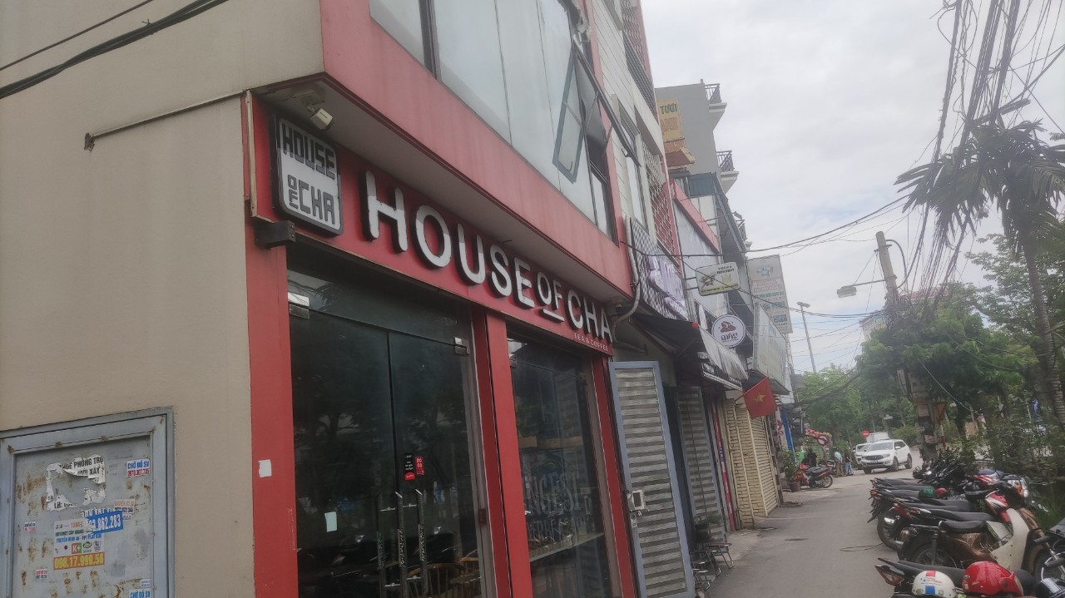

|  |  |
| --- | --- |
| Người được phỏng vấn chú Nam - 0379036606 chủ quán House of Cha. | |
| Câu hỏi | Câu trả lời |
| Câu hỏi 1: “Thưa chú, tại sao cơ sở chỉ sử dụng phương pháp bán hàng thủ công kết hợp tổng hợp trên word thay vì dùng hoàn toàn bằng máy tính?” | Hiện tại cơ sở khá là nhỏ và cơ sở của gia đình . Với cả việc kinh doanh cũng rất ổn nên chú cũng chưa nghĩ đến việc sử dụng phần mềm máy tính |
| Câu hỏi 2: “Vậy cháu xin hỏi khi quản lý quán cũng như nguyên liệu chúng ta cần quản lý những thông tin gì ? Và quản lý tồn kho như nào ? | Khi quản lý quán trà sữa thì cần chú ý những vấn đề sau.  Thứ nhất về thông tin nguyên liệu nhập về gồm tên,công dụng,thành phần chính,hàm lượng , hạn sử dụng, chống chỉ định,giá cả.  Thứ hai về quản lý tồn kho, chú thống kê số lượng tồn trong sổ tay sau mỗi ngày, cuối tháng sẽ nhờ nhân viên biết dùng word để tổng hợp theo tháng  Thứ ba là quản lý nhân viên làm việc |
| Câu hỏi 3: Thưa chú, quy trình bán và đổi trả tại cửa hàng hoạt động như nào ạ ? | Về đổi trả thì chú sẽ đổi 1-1 cho khách nếu nhân viên mang đi bị hỏng hoặc hoàn tiền cho khách  Còn bán thì nhân viên tính tiền bằng tay luôn |

* Trao đổi thực tế với quán trà sữa & xiên que tí đô:

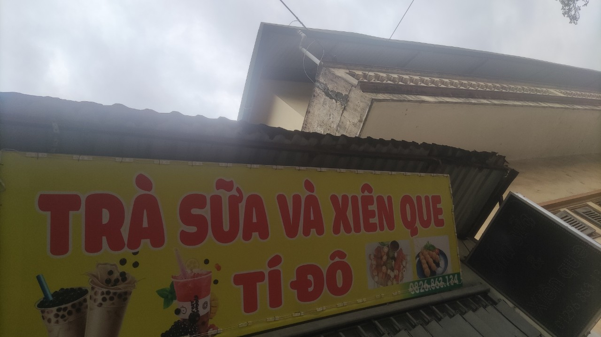

|  |  |
| --- | --- |
| Người được phỏng vấn chị Lan Anh - 0339306033 quán trà sữa & xiên que Tí | |
| Câu hỏi | Câu trả lời |
| Câu hỏi 1: “Tại sao cơ sở chỉ sử dụng phương pháp bán hàng thủ công mà không sử dụng phần mềm máy tính ?” | Hiện tại chị cũng chỉ mới có 1 cơ sở và quy mô khá nhỏ với cả chị không biết nhiều về máy tính nên chị cũng không nghĩ đến việc sẽ sử dụng một phần mềm máy tính để quản lý |
| Câu hỏi 2: “Thưa chị ,khi quản lý quán trà sữa chúng ta cần quản lý những thông tin gì? Và quản lý tồn kho như nào ? | Chị sẽ ghi chép lại hàng ngày lại các thông tin về nguyên liệu cần xử lý như là hạn sử dụng, tên, giá. Cứ xong ngày nào là chị ghi lại  Tồn kho thì chị cũng làm sổ để ghi chép số lượng tồn mỗi tháng |
| Câu hỏi 3: Thưa chị ,quy trình nhập nguyên liệu của cửa hàng mình như nào ? có đổi trả cho khách không? | Chị liên hệ với nhà cung cấp sau đó bảo họ vận chuyển tới, vì quán nhỏ nên là chị cũng không có ship nên không đổi trả, với quán cũng chưa bao giờ bị phản ánh về chất lượng khi khách dùng ở đây |

* Khảo sát mong muốn của cả hai cơ sở:

|  |  |
| --- | --- |
| Câu hỏi | Câu trả lời |
| Câu hỏi 1: Trong tương lai với sự gia tăng của dữ liệu bán hàng của cửa hàng làm cho việc quản lý gặp nhiều khó khăn, dễ xảy ra sai sót trong quá trình ghi chép sổ sách. Chú/chị có muốn sử dụng một phần mềm chuyên biệt để quản lý việc buôn bán trà sữa của mình trở lên thuận tiện và hiệu quả hơn không ? | Quán House of Cha: Hiện tại với quy mô cửa hàng nhỏ như thế này thì chú cũng chưa có nhu cầu nhưng nếu phần mềm mà dễ sử dụng, tiện lợi mà lại làm cho công việc đảm bảo nhanh chóng hơn mà giá làm phần mềm hợp lý với quy mô thì chú cũng muốn đầu tư |
| Quán trà sữa & xiên que tí đô: Chị thấy hiện tại thì việc làm bằng sổ cũng khá là bất tiện và mệt, với cả tính tiền bằng tay hay nhầm lẫn nên chị cũng muốn đầu tư một phần mềm để hỗ trợ trong việc quản lý nhưng giá phải phù hợp |
| Câu hỏi 2: Sắp tới nhóm chúng cháu/em sẽ triển khai một phần mềm cho các cửa hàng bán trà sửa quy mô nhỏ lẻ, vậy chú/chị mong muốn có một phần mềm như thế nào cho phù hợp với cửa hàng cửa mình ? | Quán House of Cha: Chú thì muốn quản lý về tồn kho, danh sách nguyên liệu, nhập xuất có hóa đơn nhưng giá cũng phải hợp lý |
| Quán trà sữa & xiên que tí đô: Chị muốn phần mềm có tính năng quản lý chi tiết thông tin nguyên liệu,tồn kho, bán hàng, nhập xuất hóa đơn mà giá vừa vừa chứ cao quá thì cũng không giám đầu tư |

1. **Mô tả hiện trạng hệ thống hiện tại**

**a. Quy trình nghiệp vụ:**

-Hệ thống hiện tại của cả hai cửa hàng thông qua quá trình khảo sát biểu hiện rõ rất nhiều khuyết điểm trong tất cả các khâu đều rất kém hiệu quả, cụ thể đối với việc công nghệ thông tin phát triển như vũ báo thì việc quản lý bằng sổ sách là lạc hậu kém hiệu quả. Chưa có quy trình làm việc vụ thể cho nhân viên cũng như chưa chia bộ phận rõ ràng, các nhân viên thay nhau làm mọi công việc và ghi chép vào số, thanh toán tiền mặt bằng tay.

**b. Sơ đồ cấu trúc của hệ thống:**

Quản lý

Phục vụ

Nhân viên B

Nhân viên A

Pha chế

Thu ngân

Thủ kho

## **Khởi tạo và lập kế hoạch**

1. **Khởi tạo dự án**

**a. Các nguyên tắc quản lý trong dự án:**

|  |  |
| --- | --- |
| Nguyên tắc | Thưởng phạt |
| Hoàn thành nhiệm vụ được giao | Hoàn thành đúng tiến độ +1 điểm  Chậm tiến độ - 1 điểm Hoàn thành sớm +2 điểm  Tổng kết cuối dự án 2 người điểm thấp sẽ chịu các chi phí phát sinh cho quá trình khảo sát dự án hoặc các vấn đề liên quan |
| Gặp vấn đề về nghiệp vụ trong quá trình phát triển dự án | Lập tức dừng triển khai phần nghiệp vụ bị lỗi, báo cáo với các thành viên trong nhóm, họp cả nhóm để đưa ra hướng giải quyết  Cấm tuyệt đối không được cố tình triển khai gây ra lỗi.  Phạt kiểm điểm trước cả nhóm.  – 3 điểm |
| Giúp đỡ thành viên nhóm khi gặp khó khăn trong quá trình phát triển dự án | Cả nhóm làm việc trên tinh thần hỗ trợ nhau trong quá trình thực hiện dự án. Cùng nhau giải quyết vấn đề khó khăn trong quá trình phát triển phần mềm |
| Quy định họp | Yêu cầu các thành viên có mặt đúng giờ đã quy định. Tích cực đóng góp trong quá trình họp,nghiêm túc khi họp, họp hằng ngày không quá 15p  +1 đúng giờ  +1 tích cực  -2 nghỉ họp không lý do  -0.5 có lý do chính đáng |

**b. Đội ngũ ban đầu hệ thống:**

|  |  |  |
| --- | --- | --- |
| STT | Tên thành viên | Vai Trò |
| 1 | Nguyễn Bá Chức | Phân tích hệ thống, thiết kế Database, Developer ( BackEnd) |
| 2 | Dương Thanh Tùng | Design, Document, Developer hỗ trợ (Back-end) |
| 3 | Nguyễn Hoàng Nam | Tester và Developer hỗ trợ (Back-end) |
| 4 | Nguyễn Văn Cường | Developer hỗ trợ (Back-end) |
| 5 | Nguyễn Hoàng Tuấn Anh | Developer hỗ trợ (Back-end) |

**c. Xác định Đối tượng sử dụng hệ thống**

Dựa vào khảo sát chúng tôi nhận định được các đối tượng sẽ sử dụng hệ thống bao gồm:

Quản lý sẽ thao tác toàn bộ những chức năng của phần mềm.còn nhân viên chỉ được xem thông tin trà sữa, lập và xem hóa đơn bán hàng, lập hoá đơn trả hàng nếu có yêu cầu

**d. Phương pháp phát triển phần mềm**

Phương pháp phát triển phần mềm mà nhóm sẽ áp dụng là mô hình agile.Mô hình này được hình thành và phát triển từ năm 2001 bắt đầu từ cuộc gặp mặt của 17 chuyên gia phát triển phần mềm tại một khu trượt tuyết ở Utah từ đó họ lấy cái tên agile (linh hoạt) để đặt tên cho mô hình này

Ưu điểm:

-Giao hàng nhanh chóng

-Hợp tác ngay cả đội nhóm và chủ đầu tư

-Khả năng thích ứng với các thay đổi cao

-Phát hiện nhan các lỗi

-Cải tiến liên tục

-Có tính minh bạch cao

Nhược điểm:

-Lập kế hoạch quá ngắn hạn

-Không có thời hạn và chi phí cụ thể

-Dễ trượt khỏi mục tiêu

1. **Đánh giá tính khả thi của dự án**

Giá trị sản phẩm: Hiện nay đã có rất nhiều phần mềm ứng dụng với các chức năng tương tự như PosApp, MISA CuckCuck… nhưng hầu hết các sản phẩm phần mềm này đều sử dụng cho các mô hình lớn quản lý lượng dữ liệu lớn trong một ngày trong khi các mô hình quán nhỏ và vừa là không thích hợp . Nguyên nhân có thể là do chi phí vận hành sản phẩm không phù hợp với điều kiện của các quán nhỏ và vừa. Việc phát triển một mô hình quản lý dành riêng cho các quán nhỏ vừa là hợp lý vì môi trường cạnh tranh sản phẩm rộng rãi có rất ít sản phẩm liên quan.

Cạnh tranh về giá sản phẩm: sản phẩm tập trung vào quán nhỏ và vừa nên giá thành không quá cao sự tiện lợi về công việc, giải quyết nhanh gọn các thủ tục dườm già quản lý khoa học sẽ chiếm ưu thế với khách hàng.

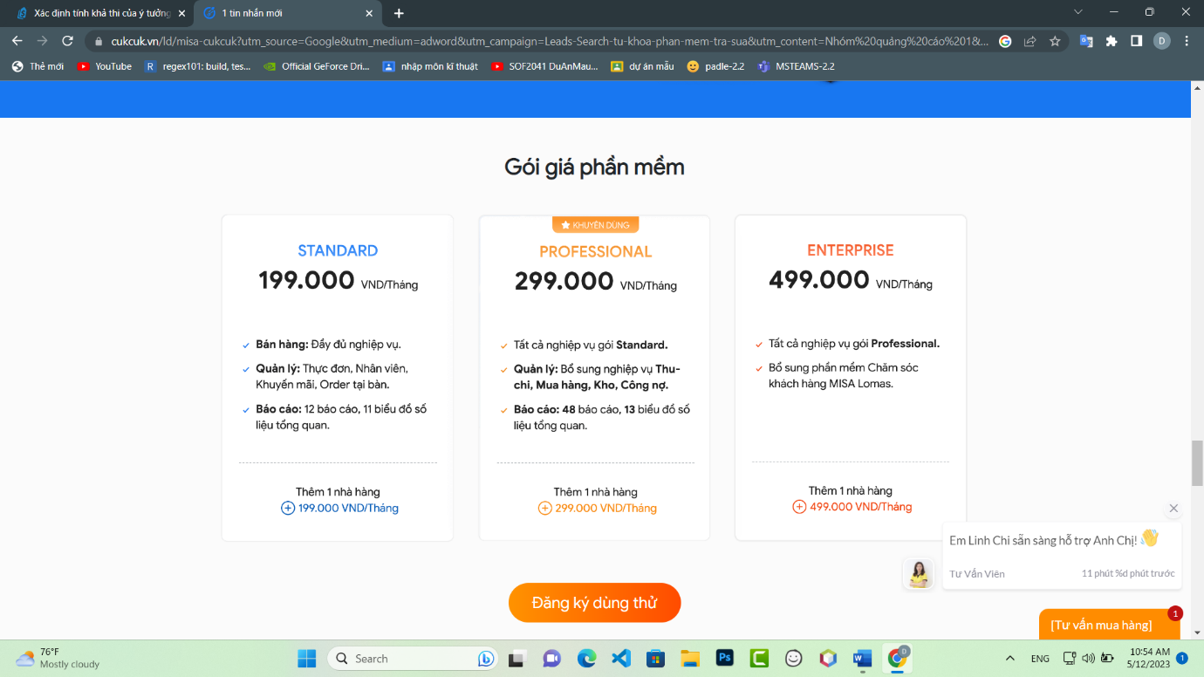

Cạnh tranh về thị trường: số lượng mô hình quán nhỏ vừa ngày càng mọc lên nhiều do nhu cầu sử dụng trà sữa và các mặt hàng giải khát lớn, đặc biệt là ở khu vực Hà Nội dân cư đông đúc.

Mô hình, phương pháp phát triển aglie là mô hình đã được rất nhiều các công ty doanh nghiệp lớn đang sử dụng do tính khả thi cao và chất lượng sản phẩm được cải thiện liên tục.

1. **Quan hệ và làm việc với khách hàng**

+Quan hệ làm việc với khách hàng dựa trên tinh thần cộng tác cùng nhau phát triển

+Luôn phản ứng với các thay đổi từ phía khách hàng để phần mềm liên tục được cải tiến

+Bàn giao sản phẩm với khách hàng theo từng giai đoạn phát triển

1. **Kế hoạch phát triển dự án**

|  |  |  |  |  |
| --- | --- | --- | --- | --- |
| **Tuần** | **Nội dung** | **Người thực hiện** | **Thời gian dự kiến** | **Mức độ ưu tiên** |
| 1 | -Xác định phạm vi, mục đích nội dung dự án  -Khảo sát thực tế  -Khởi tạo và lập kế hoạch | Tùng | 48h | 1 |
| -Xác định bối cảnh sản phẩm  -Xác định môi trường vận hành của sản phẩm  -Xác định các ràng buộc về thực thi và thiết kế | Cường | 36h | 1 |
| -Chuẩn bị nội dung thuyết trình, tạo silde thuyết trình | Nam | 14h | 2 |
| -Xác định chức năng của sản phẩm  -Xác định giả định và phụ thuộc  -Xác định đặc điểm người sử dụng | Chức | 34h | 1 |
| -Thuyết trình về nội dung thực hiện tuần 1 | Tuấn anh | 8h | 2 |
| 2 | -Xác định thực thể | Chức | 22h | 1 |
| -Chuẩn hóa 1NF,2NF,3NF | Cường, Nam | 16h | 1 |
| -Vẽ ERD | Tùng, Tuấn Anh | 28h | 1 |
| 3 | -Phân tích và thiết kế mô hình Use Case | Chức | 21h | 1 |
| -Phân tích và thiết kế mô hình Activity Diagram | Tùng | 17h | 1 |
| -Thiết kế Class Diagram | Cường, Tuấn Anh | 24h | 1 |
| Thiết kế giao diện | Nam | 27h | 2 |
| 4 | -Chức năng đăng nhập  -Chức năng quản lý nhân viên | Chức | 35h | 1 |
| -Chức năng quản lý tài khoản  -Chức năng quản lý sản phẩm | Tuấn Anh | 32h | 1 |
| -Chức năng quản lý công thức  -Chức năng bán hàng | Tùng | 22h | 1 |
| -Chức năng quản lý kho nguyên liệu  -Chức năng thống kê doanh thu  -Thanh toán | Cường, Nam | 25h | 1 |
| 5 | -Đảm bảo tính sẵn sàng của sản phẩm | Nam, Tuấn Anh | 6h | 1 |
| -Đảm bảo tính an toàn | Chức | 8h | 1 |
| -Đảm bảo tính bảo mật | Tùng | 12h | 1 |
| -Thống kê đặc điểm, báo cáo chất lượng phần mềm, kiểm thử | Nam | 16h | 1 |

## **Bối cảnh của sản phẩm**

Quán trà sữa là một loại hình kinh doanh phổ biến và được ưa chuộng ở Việt Nam trong những năm gần đây. Tuy nhiên, quản lý quán trà sữa không phải là một công việc dễ dàng. Việc quản lý sản phẩm, lưu trữ dữ liệu khách hàng, tính toán doanh thu và lợi nhuận, quản lý nhân viên, khách hàng đều rất phức tạp và đòi hỏi sự tập trung và quản lý chặt chẽ.

Để giải quyết các vấn đề này, phần mềm quản lý quán trà sữa Toco được tạo ra. Phần mềm này giúp đơn giản hóa quá trình quản lý và tiết kiệm thời gian cho người quản lý và nhân viên cửa hàng. Toco cung cấp các tính năng quản lý nhân viên, thống kê doanh thu, quản lí tài khoản nhân viên, quản lí sản phẩm và bán hàng, quản lý mã giảm giá, quản lí khách hàng, thanh toán, quản lý kho nguyên liệu một cách dễ dàng và hiệu quả hơn. Nó cũng cung cấp các báo cáo chi tiết về hoạt động kinh doanh của quán trà sữa, giúp người quản lý có cái nhìn tổng quan về tình hình kinh doanh của cửa hàng.

## **Sơ đồ cấu trúc hệ thống**

## **Đặc điểm người sử dụng**

Dựa trên yêu cầu của khách hàng và khảo sát của công ty đối tượng người sử dụng phần mềm chia ra 2 bộ phận là nhân viên và quản lý cửa hàng.

Quản lý cửa hàng:

* + - Có trách nhiệm quản lý nhân viên, trả lương nhân viên
    - Xóa, thêm, sửa, xem các sản phẩm hết hàng, điều chỉnh giá thành sản phẩm
    - Xóa, thêm, sửa, xem các công thức sản phẩm
    - Lập báo cáo thống kê danh sách sản phẩm bán chạy để đưa ra các chiến lược kinh doanh phù hợp.
    - Thêm mới hoặc chỉnh sửa các tài khoản đăng nhập vào hệ thống cho các nhân viên mới.

Nhân viên:

* + - Có trách nhiệm phục vụ khách hàng lựa chọn các sản phẩm theo yêu cầu của khách hàng cũng như gợi ý các sản phẩm của cửa hàng cho khách hàng.
    - Nhận phổ biến chiến lược bán hàng từ quản lý đối với nhân viên kiêm phụ trách kho đề xuất nhập hàng đối với những nguyên liệu cần thiết và số lượng không còn nhiều tạo hóa đơn cho hoạt động.
    - Thanh toán cho khách hàng bằng tiền mặt hoặc các hình thức thanh toán khác. In hóa đơn cho khách hàng

## **Môi trường vận hành**

|  |  |
| --- | --- |
| Ngôn ngữ lập trình | Ngôn ngữ Java. Cơ sở dữ liệu của hệ thống sử dụng CSDL Microsoft SQL Server 2019 trở lên |
| CPU | Intel Core i3 trở lên |
| RAM | Ít nhất 4GB |
| Đĩa ổ cứng | Tối thiểu trống 10GB |
| Hệ điều hành | Windows 7 trở lên với Service Pack mới nhất, MacOS, Linux, Unix. |
| Phát triển hệ thống | JDK 17+ để cài đặt và sử dụng các công cụ của Java. |

## **Các ràng buộc về thực thi và thiết kế**

|  |  |
| --- | --- |
| Ngôn ngữ lập trình | Java |
| Cơ sở dữ liệu | dụng CSDL Microsoft SQL Server 2019 trở lên |
| Ràng buộc thực tế | - Giao diện đơn giản, thân thiện với người sử dụng.  - Kích thước của CSDL đủ lớn để lưu trữ thông tin khi sử dụng  - Phần mềm chạy trên nền tảng window 7 trở lên.  - Hệ thống phải đảm bảo tính bảo mật của dữ liệu, bao gồm cả quản lí tài khoản và phân quyền truy cập.  - Bàn giao sản phẩm đúng thời gian và địa điểm thích hợp.  - Đăng nhập thì tài khoản được phân quyền rõ ràng cho từng vị trí công việc và có tính bảo mật.  1. Quản lí  - Quản lý nhân viên: cho phép thêm, sửa và xóa thông tin nhân viên, bao gồm cả thông tin liên hệ và thông tin công việc, cả chấm công và quản lí lương nhân viên.  - Thống kê doanh thu: cho phép theo dõi doanh thu của cửa hàng theo tháng. Tính năng này cũng có thể cho phép xem doanh thu theo sản phẩm bán chạy, nhân viên.  - Quản lí tài khoản nhân viên: cho phép quản lý thông tin tài khoản nhân viên, bao gồm cả thông tin đăng nhập và quyền truy cập. Tính năng này cũng cho phép tạo và phân quyền cho các tài khoản khác nhau.  - Quản lí sản phẩm: cho phép thêm, sửa và xóa thông tin sản phẩm.  - Quản lí công thức: cho phép thêm, sửa và xóa thông tin công thức  2. Nhân viên:  - Bán hàng: Chọn sản phẩm và nhập thông tin khách hàng và kiểm tra mặt hàng.  - Thanh toán: cho phép thanh toán các đơn hàng bằng nhiều phương thức khác nhau, bao gồm tiền mặt và thẻ tín dụng và in hoá đơn.  - Quản lý kho nguyên liệu: cho phép quản lý kho nguyên liệu để sản xuất các sản phẩm. Tính năng này cũng cho phép theo dõi số lượng nguyên liệu còn lại và đặt hàng khi cần thiết. |

## **Các giả định và phụ thuộc**

- Máy tính bắt buộc phải kết nối mạng internet.

- Máy tính bắt buộc phải cài jdk 17+

- Có khả năng liên kết camera giám sát khi xuất hàng bắt buộc phải có hình ảnh đơn hàng của khách hàng.

- Phầm mềm sao lưu theo thời gian định sẵn.

- Có thể nhập xuất dữ liệu từ các nguồn dữ liệu khác.

- Phần mềm có khả năng nâng cấp.

- Phần mềm có khả năng đọc mã vạch từ thẻ thành viên áp dụng ưu dãi cũng như tích điểm cho khách hàng

- Phần mềm có khả năng kết nối với các máy in nhiệt thông dụng.

- Phần mềm có thể chấm công nhân viên tự động không cần đăng nhập tài khoản quản lý thông qua máy chấm công vân tay hoặc thẻ từ.

# **PHẦN 2:  DATABASE**

## **Xác định thực thể**

- Thực thể nhân viên

- Thực thể tài khoản

- Thực thể hóa đơn bán hàng

- Thực thể lương

- Thực thể sản phẩm

- Thực thể chi tiết hóa đơn

## **2.  ERD**

### 2.1 Sơ đồ ERD

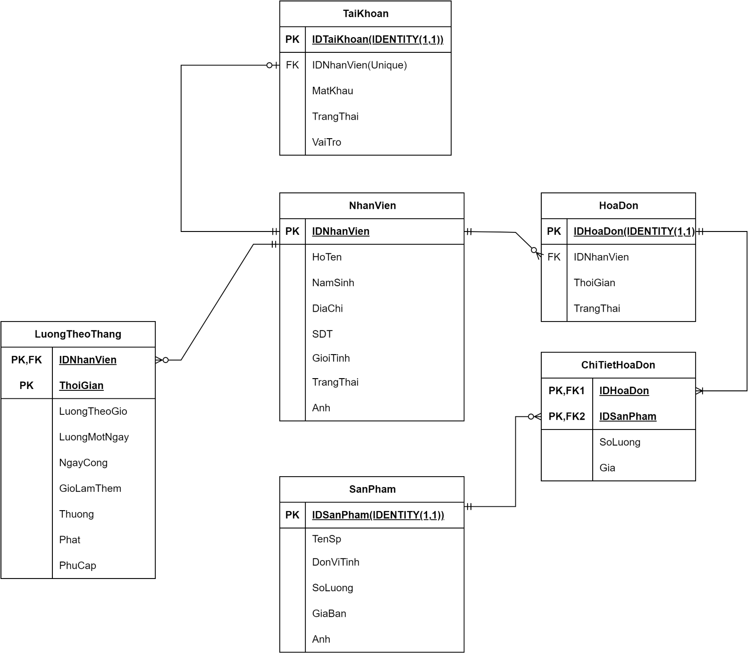

### 2.2 Phân tích sơ đồ ERD

### a. Bảng tài khoản:

|  |  |  |  |  |  |
| --- | --- | --- | --- | --- | --- |
| **STT** | **Tên** | **Kiểu dữ liệu** | **Độ dài** | **Ràng buộc** | **Mô tả** |
| 1 | IDTaiKhoan | uniqueidentifier |  | Primary key | Id tài khoản tự động tạo |
| 2 | IDNhanVien | Varchar | 15 | Foreign key, unique, not null | Mã nhân viên |
| 3 | MatKhau | Char | 255 | Not null | Mật khẩu |
| 4 | TrangThai | Bit |  | Not null | Trạng thái hoạt động |
| 5 | VaiTro | Int |  | Not null | Vai trò tài khoản |

### b. Bảng nhân viên

|  |  |  |  |  |  |
| --- | --- | --- | --- | --- | --- |
| **STT** | **Tên** | **Kiểu dữ liệu** | **Độ dài** | **Ràng buộc** | **Mô tả** |
| 1 | IDNhanVien | Varchar | 15 | Primary key | Mã nhân viên |
| 3 | HoTen | Nvarchar | 40 | Not null | Họ tên |
| 4 | NamSinh | date |  | Not null | Ngày tháng năm sinh |
| 5 | DiaChi | Nvarchar | 80 | Not null | Địa chỉ |
| 6 | SDT | Varchar | 11 | Not null | Số điện thoại |
| 7 | GioiTinh | Bit |  | Not null | Giới tính |
| 8 | TrangThai | Bit |  | Not null | Trạng thái nhân viên |
| 9 | Anh | Binary |  | Not null | Ảnh nhân viên |

### c. Bảng hóa đơn

|  |  |  |  |  |  |
| --- | --- | --- | --- | --- | --- |
| **STT** | **Tên** | **Kiểu dữ liệu** | **Độ dài** | **Ràng buộc** | **Mô tả** |
| 1 | IDHoaDon | Int |  | Primary key, identity(1000,1) | Mã hóa đơn |
| 2 | IDNhanVien | Varchar | 15 | Foreign key, not null | Mã nhân viên |
| 3 | ThoiGian | DateTime |  | Not null | Ngày xuất hóa đơn |
| 4 | TrangThai | Bit |  | Not null | Trạng thái hóa đơn |

### d. Bảng Lương

|  |  |  |  |  |  |
| --- | --- | --- | --- | --- | --- |
| **STT** | **Tên** | **Kiểu dữ liệu** | **Độ dài** | **Ràng buộc** | **Mô tả** |
| 1 | IDNhanVien | Varchar | 15 | Primary key, Foreign key | Mã nhân viên |
| 2 | ThoiGian | DateTime |  | Primary key | Ngày giờ nhận lương |
| 3 | LuongMotNgay | Money |  | Not null | Lương một ngày |
| 4 | LuongTheoGio | Money |  | Not null | Lương một giờ |
| 5 | NgayCong | int |  | Not null | Tổng ngày công |
| 6 | GioLamThem | float |  | Not null | Giờ tăng ca |
| 7 | Thuong | Money |  | Not null | Tiền thưởng |
| 8 | Phat | Money |  | Not null | Tiền phạt |
| 9 | PhuCap | Money |  | Not null | Phụ cấp |

### e. Bảng chi tiết hóa đơn

|  |  |  |  |  |  |
| --- | --- | --- | --- | --- | --- |
| **STT** | **Tên** | **Kiểu dữ liệu** | **Độ dài** | **Ràng buộc** | **Mô tả** |
| 1 | IDHoaDon | Int |  | Primary key  Foreign key | Mã hóa đơn |
| 2 | IDSanPham | Varchar | 15 | Primary key  Foreign key | Mã sản phẩm |
| 3 | SoLuong | int |  | Not null | Số lượng sản phẩm bán |
| 4 | Gia | money |  | Not null | Giá ở thời điểm bán |

### f. Bảng sản phẩm

|  |  |  |  |  |  |
| --- | --- | --- | --- | --- | --- |
| **STT** | **Tên** | **Kiểu dữ liệu** | **Độ dài** | **Ràng buộc** | **Mô tả** |
| 1 | IDSanPham | Varchar | 15 | Primary key | Mã sản phẩm |
| 2 | TenSp | Nvarchar | 70 | not null | Tên sản phẩm |
| 3 | DonViTinh | Nvarchar | 20 | Not null | Đơn vị tính |
| 4 | SoLuong | Int |  | Not null | Số lượng |
| 5 | GiaBan | money |  | Not null | Giá hiện tại của sản phẩm |
| 6 | Anh | Binary |  | Not null | Ảnh sản phẩm |

# **PHẦN 3:  PHÂN TÍCH VÀ THIẾT KẾ**

## **Bảng chú giải kí hiệu mô hình use case:**

|  |  |
| --- | --- |
| **Ký hiệu** | **Giải thích** |
|  | Đây là một thực thể tương tác với hệ thống. |
|  | Đây là ký hiệu đại diện cho các chức năng và cách người dùng sử lý sẽ xử lý hệ thống. Nó được sử dụng cho các chức năng riêng biệt của một hệ thống. |
|  | Extend: Đây là mối quan hệ mở rộng giữa những Use Case. Nếu một Use Case A là extend của Use Case B thì Use Case A chỉ là một optional và chỉ xảy ra trong một hoàn cảnh cụ thể được xác định. |
|  | Đây là biểu tượng của sự kế thừa. Tức là con có thể kế thừa hết các thuộc tính của cha. |
|  | Đây là mũi tên chỉ định chức năng này bào gồm chức năng khác. |

## **Mô hình Use Case**

### Use case actor nhân viên:

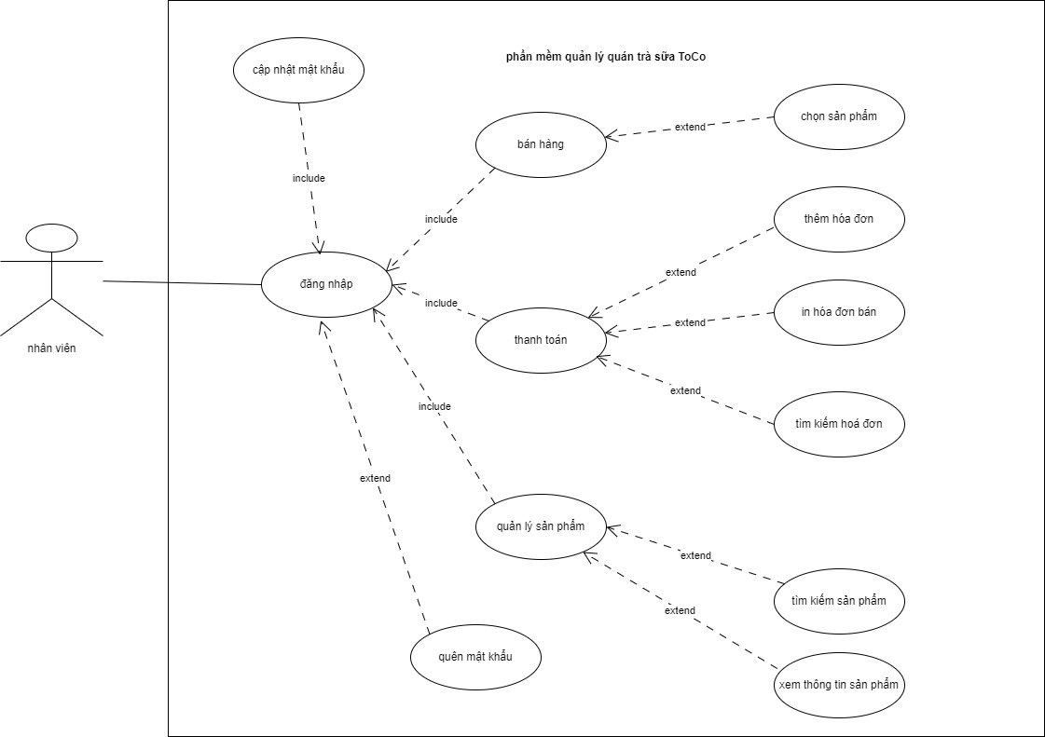

### Use case actor quản lý:

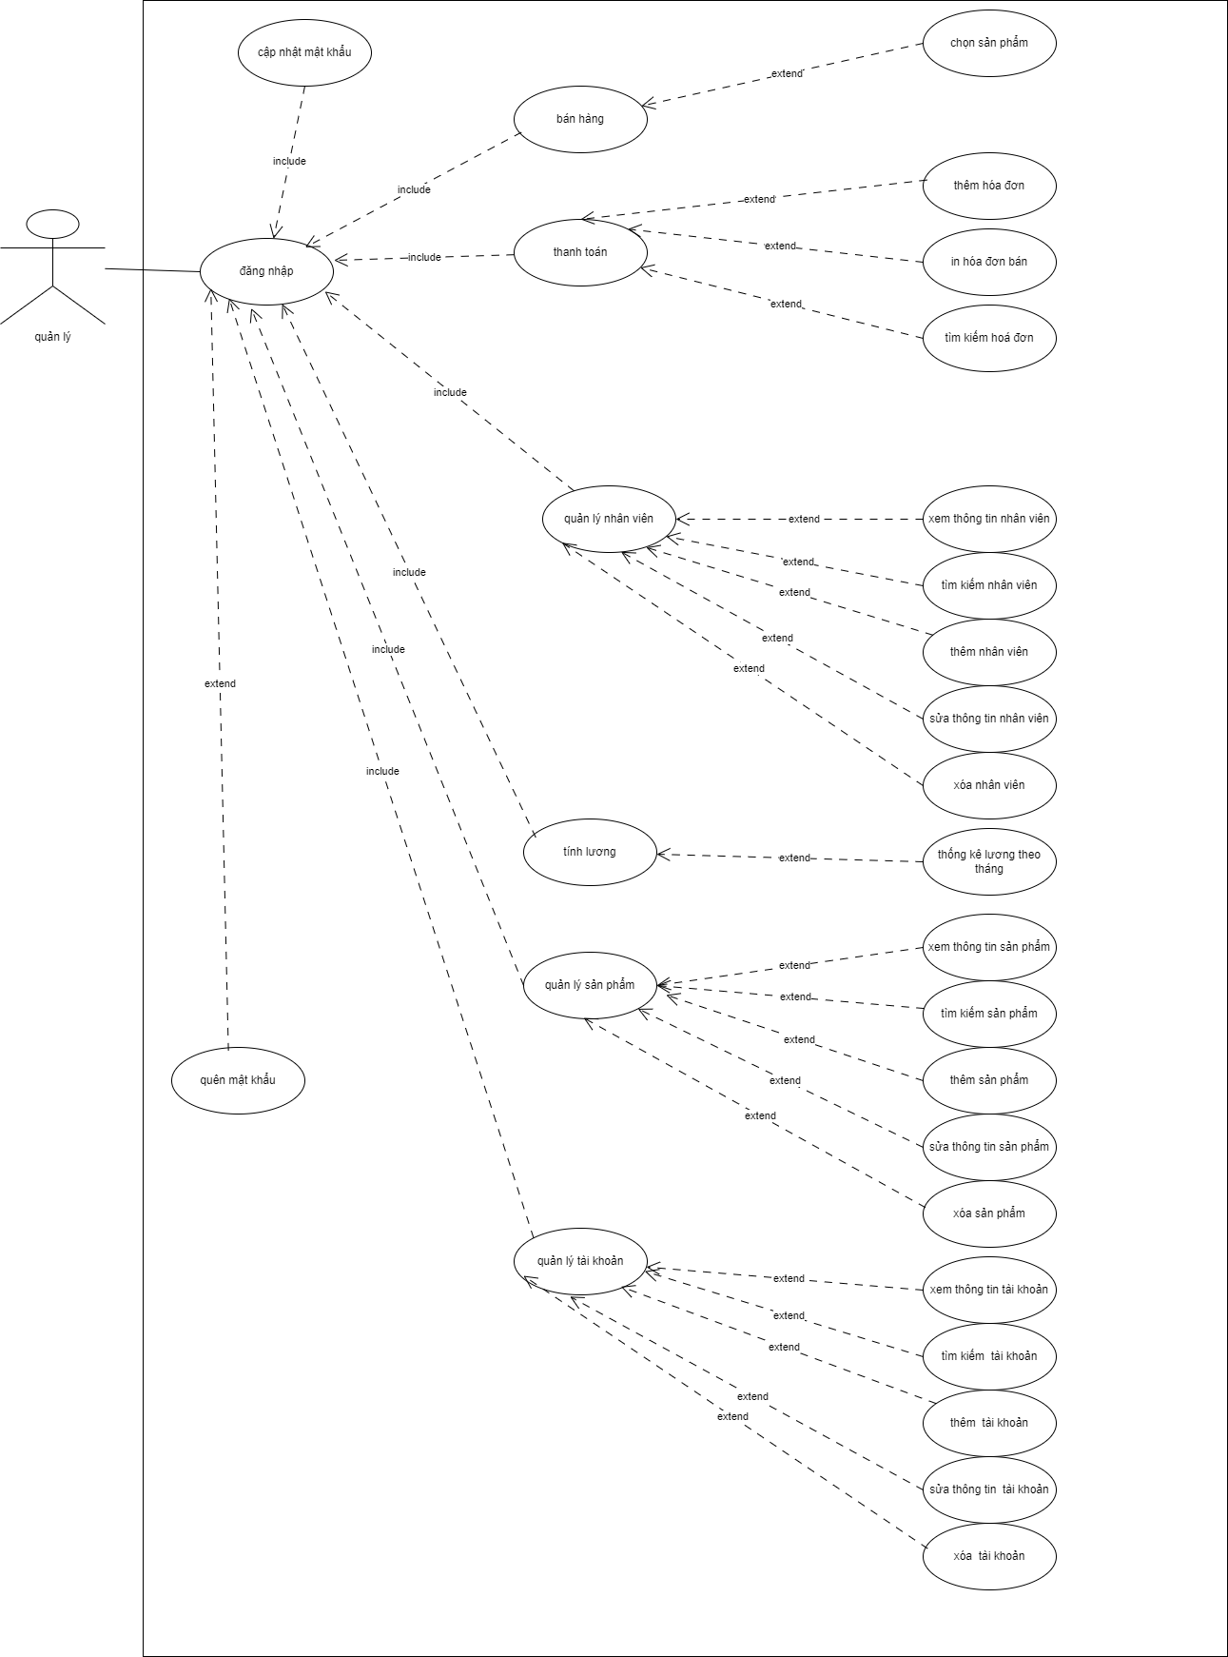

## **Mô hình Activity Diagram**

### 2.1 Giải thích các kí hiệu trong activity diagram

|  |  |  |
| --- | --- | --- |
| **1** |  | **Bắt đầu** |
| **2** |  | **Kết thúc** |
| **3** |  | **Chuyển tiếp** |
| **4** |  | **Hoạt động** |
| **5** |  | **Quyết định** |
| **6** |  | **Chi nhánh** |

### 2.2 Đăng nhập

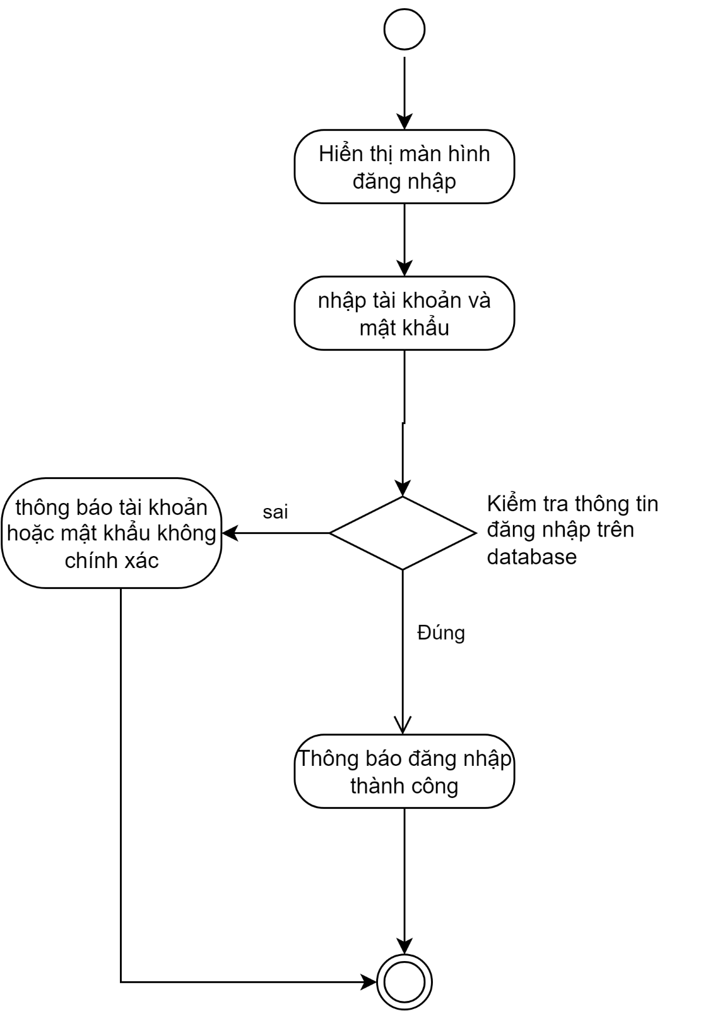

### 2.3 Đổi mật khẩu

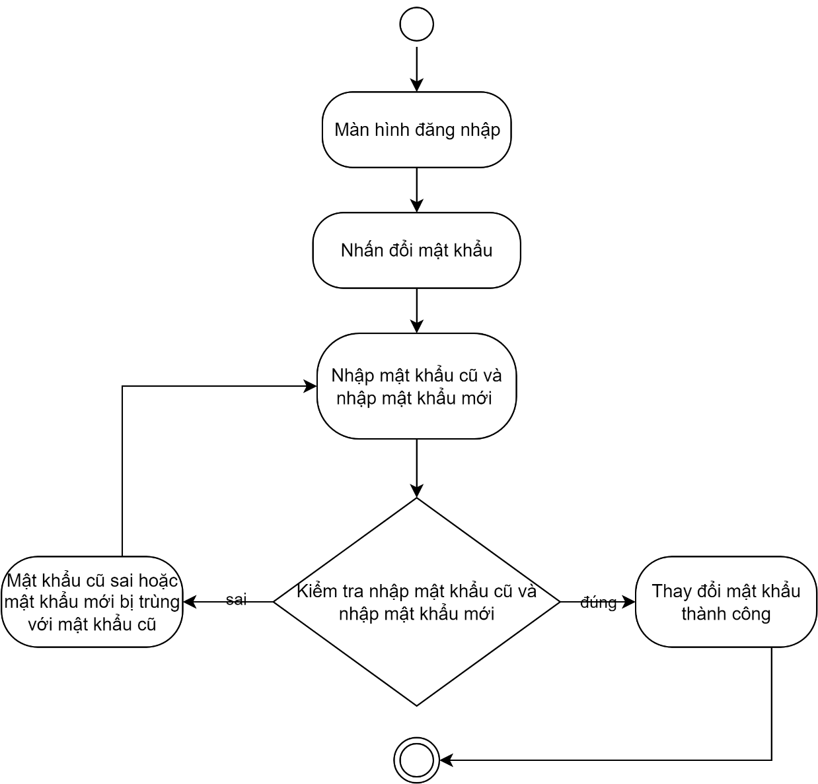

### 2.4 Quên mật khẩu

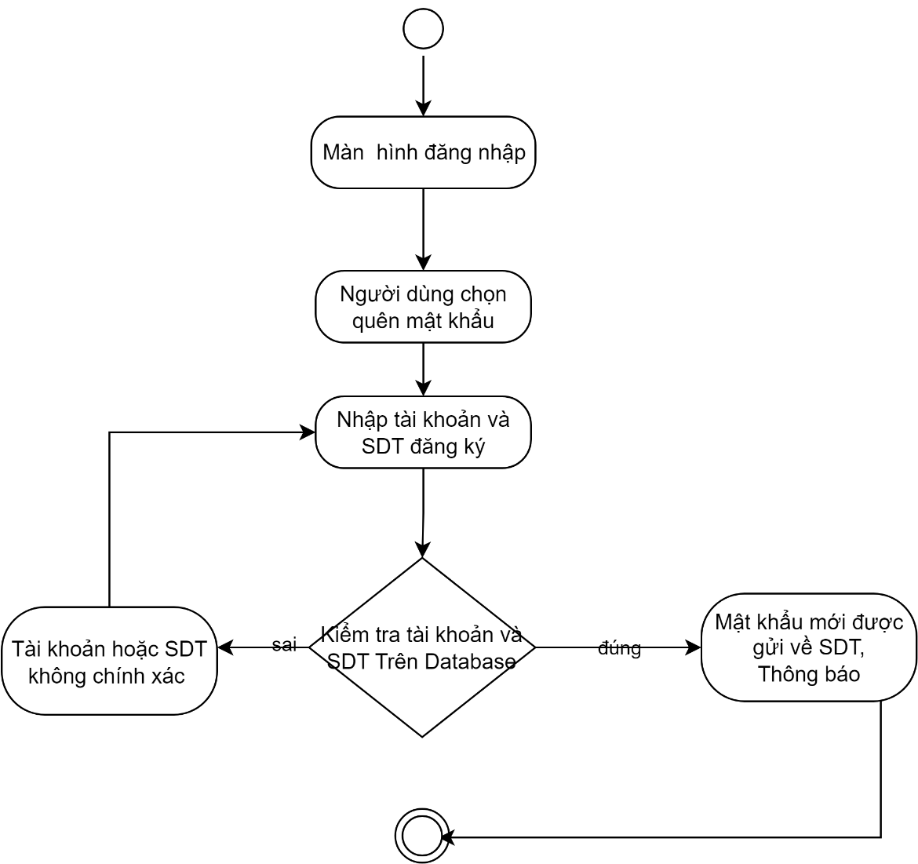

### 2.5 Đăng xuất

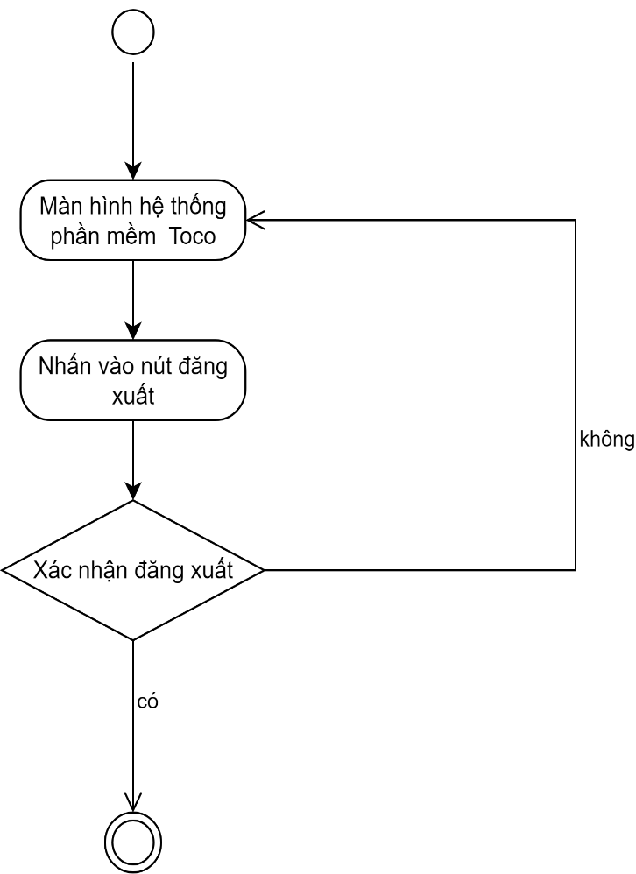

### 2.6 Quản lí tài khoản

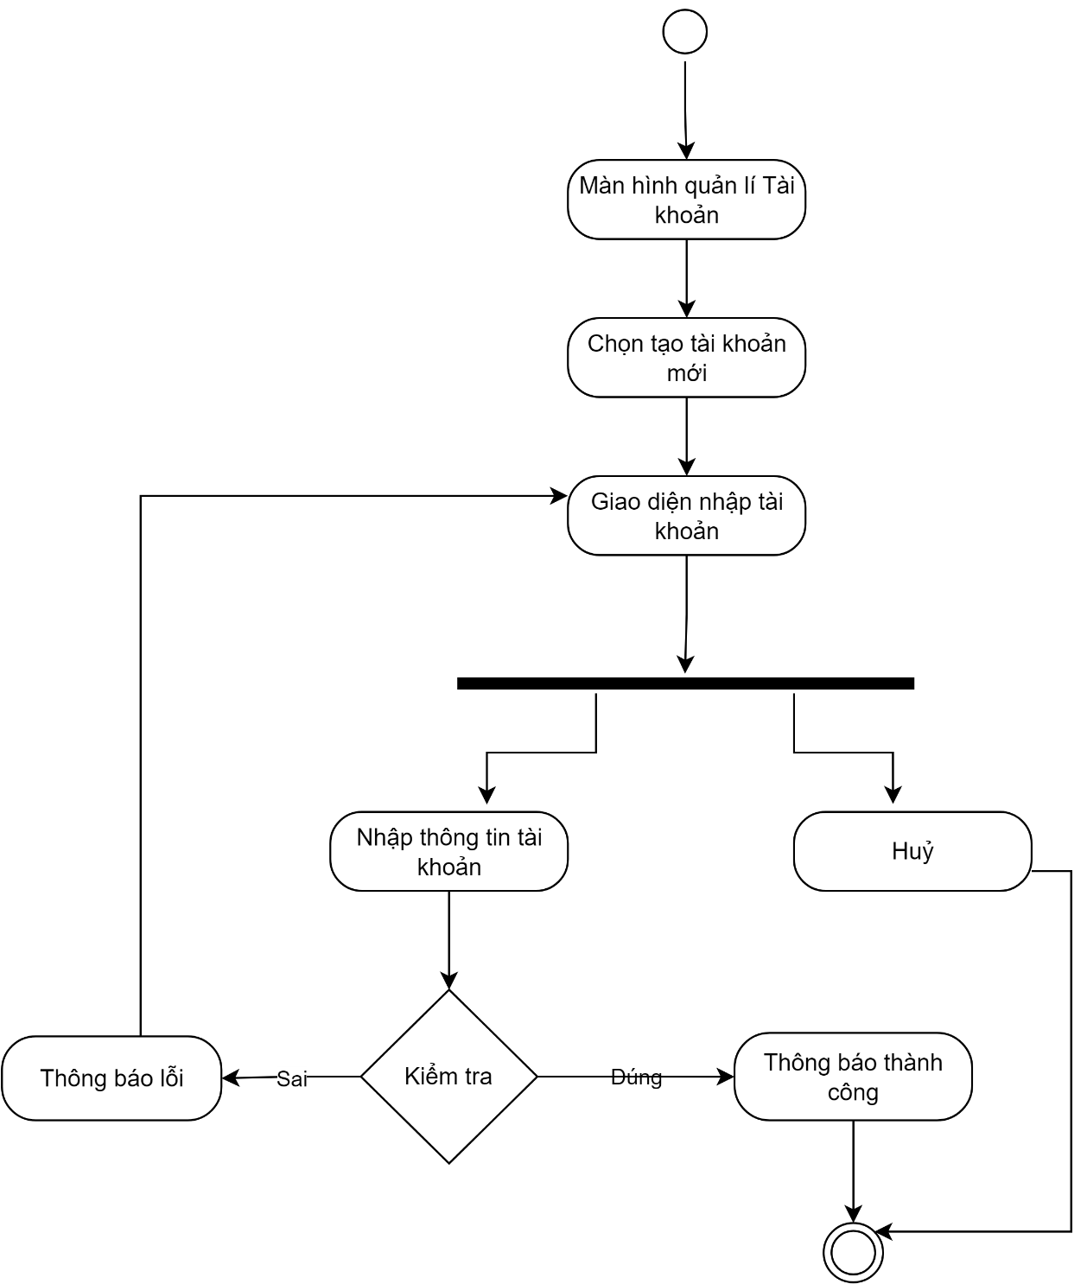

Hình 1: Thêm tài khoản

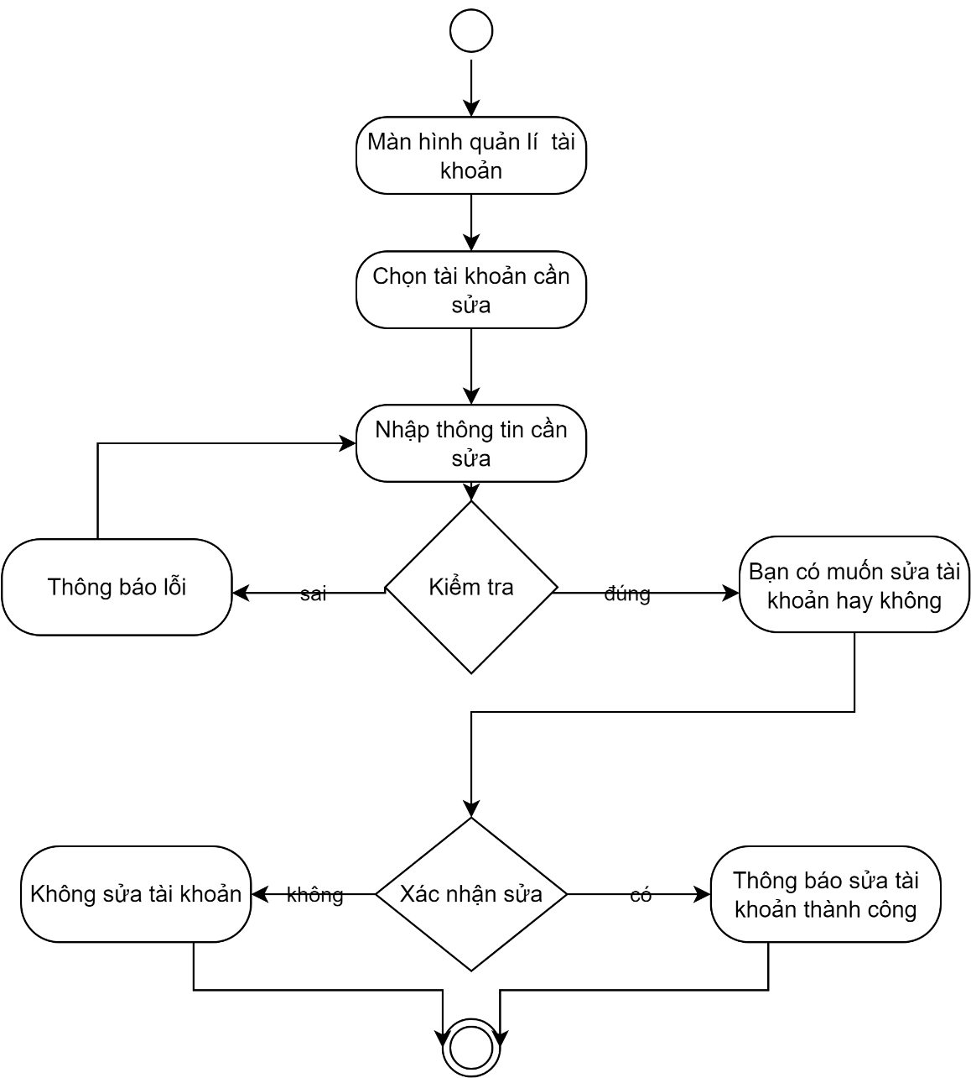

Hình 2: Sửa tài khoản

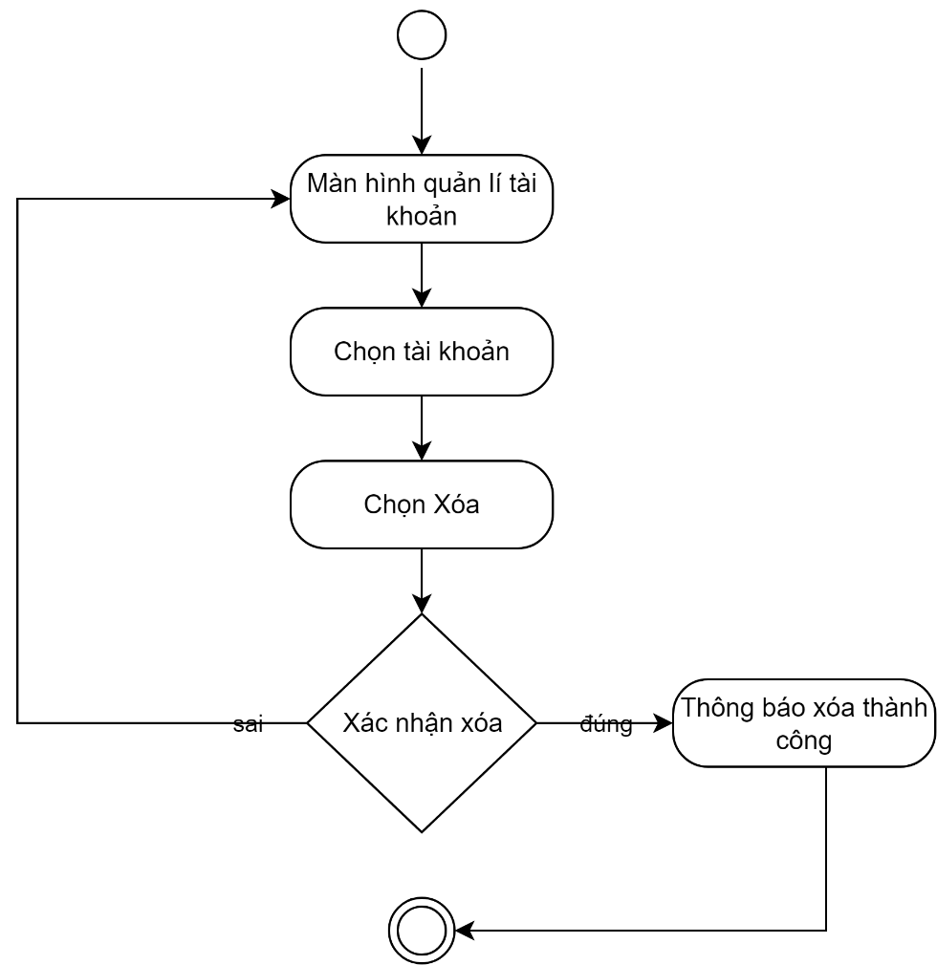

Hình 3: Xoá tài khoản

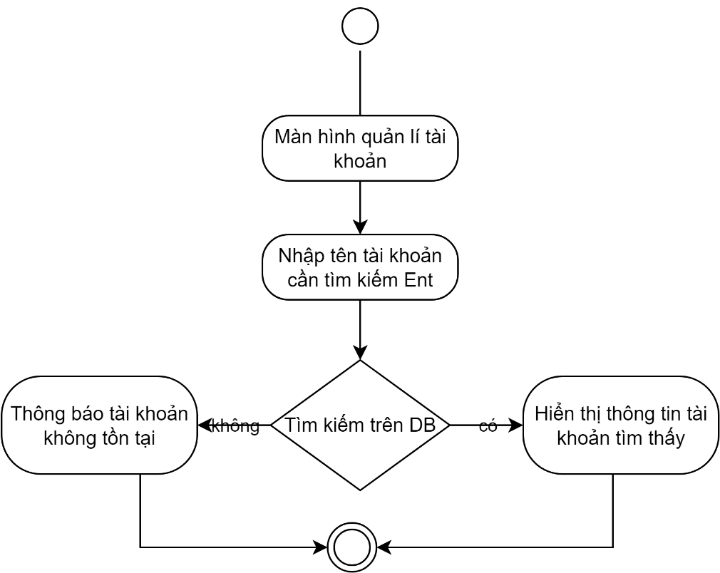

Hình 4: Tìm kiếm tài khoản

### 2.7 Quản lí nhân viên



Hình 1: Tìm nhân viên

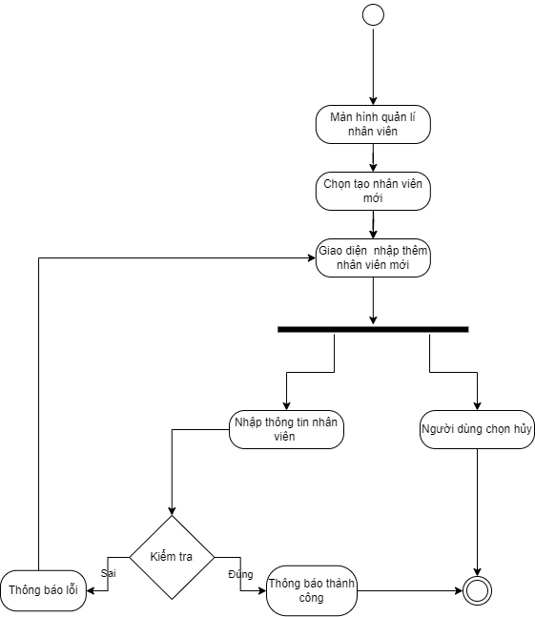

Hình 2: Thêm nhân viên

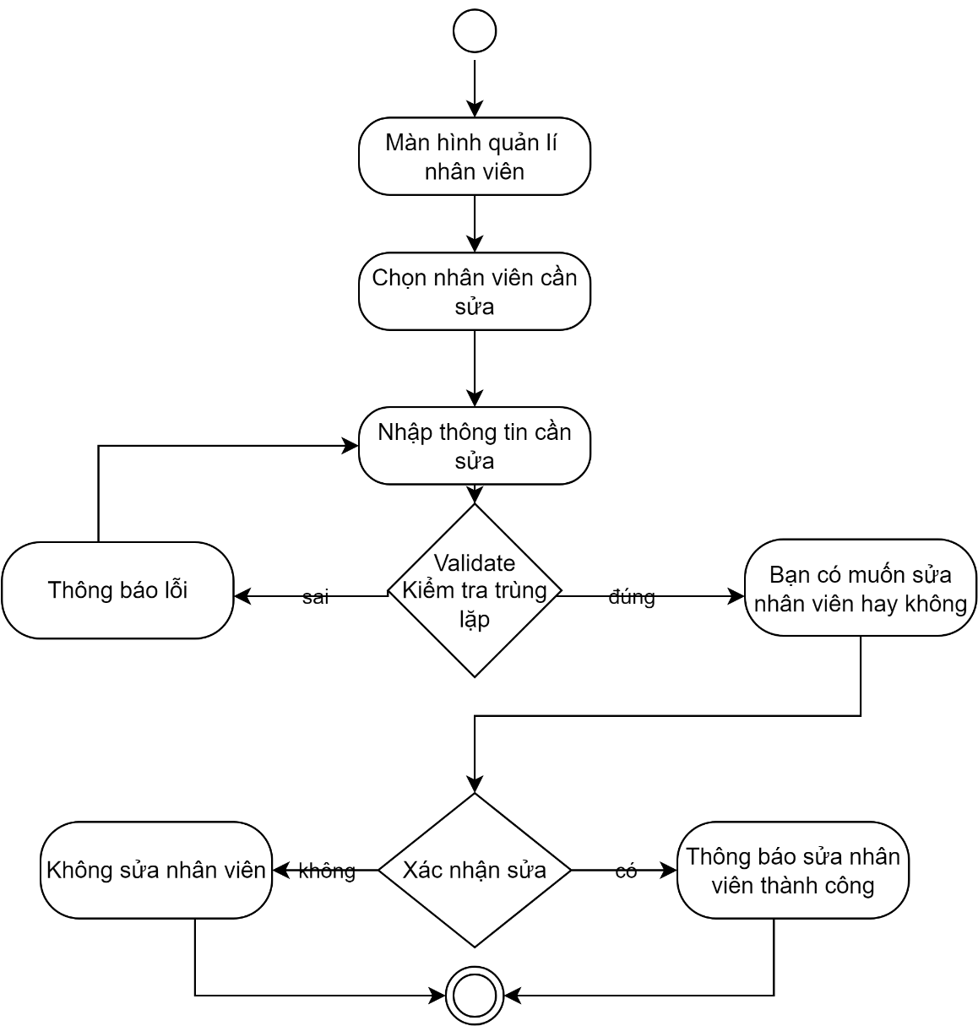

Hình 3: Sửa nhân viên

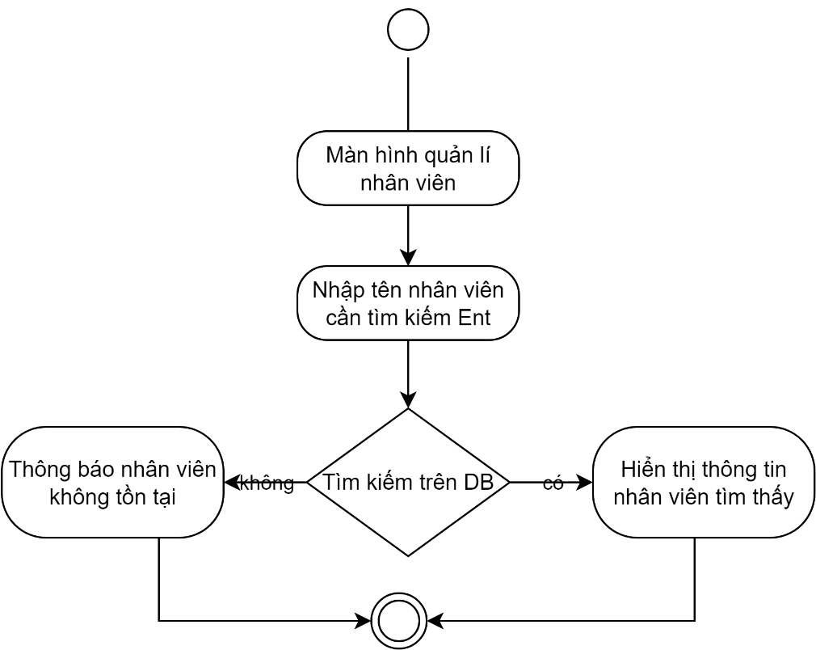

Hình 4: Tìm kiếm nhân viên

### 2.8 Quản lí hoá đơn

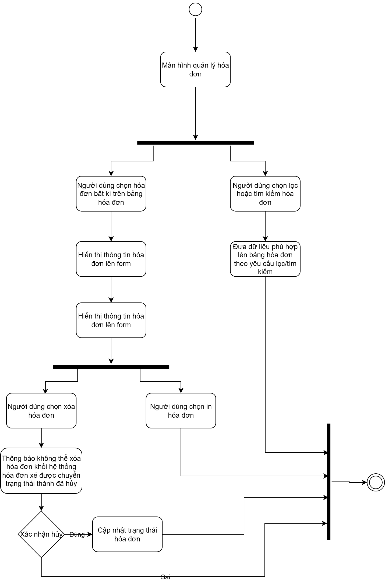

2.9 Tính tiền lương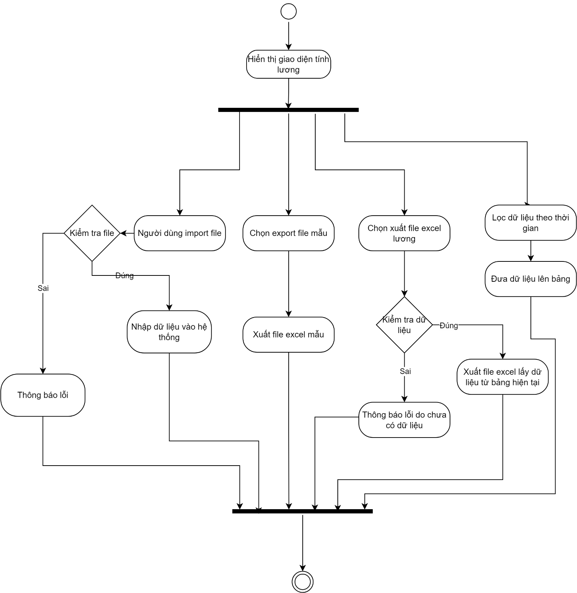

### 2.10 Quản lí sản phẩm

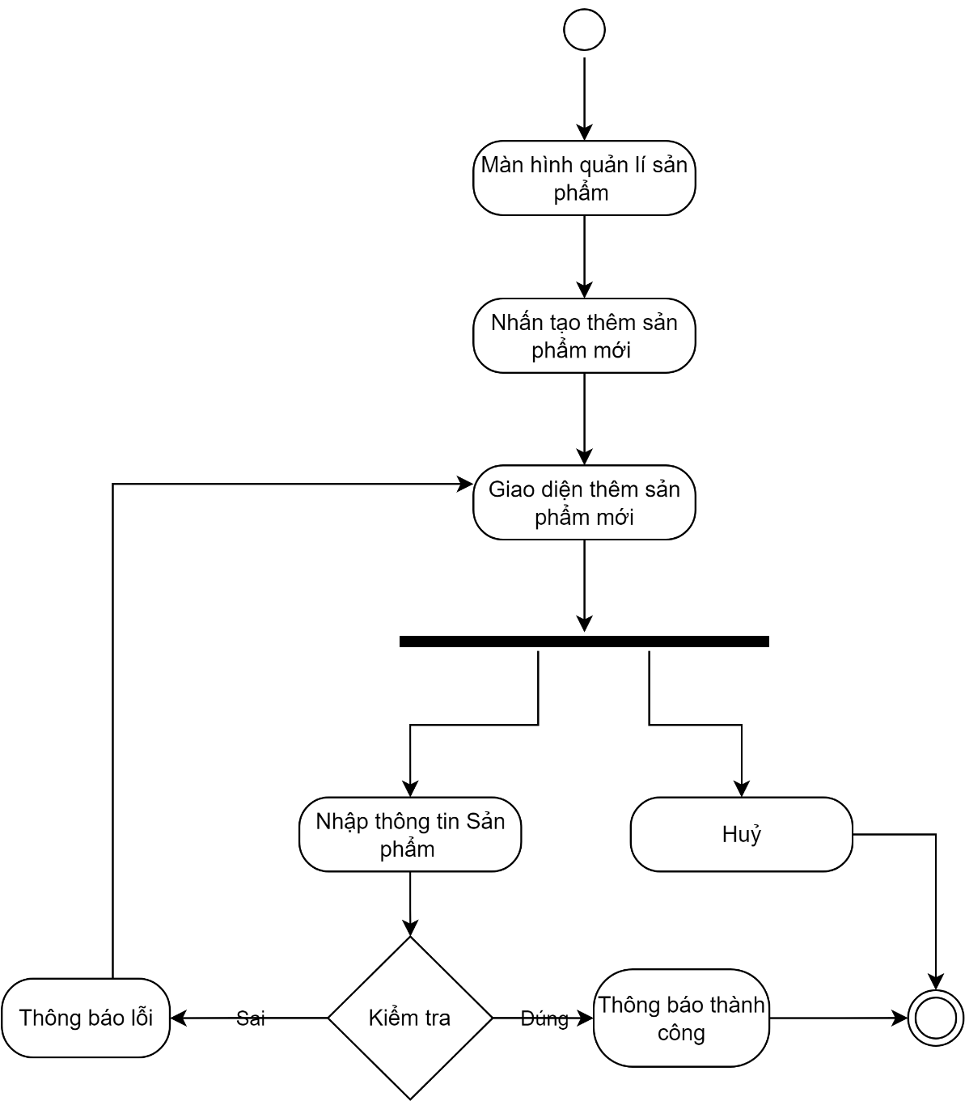

Hình 1: Thêm sản phẩm

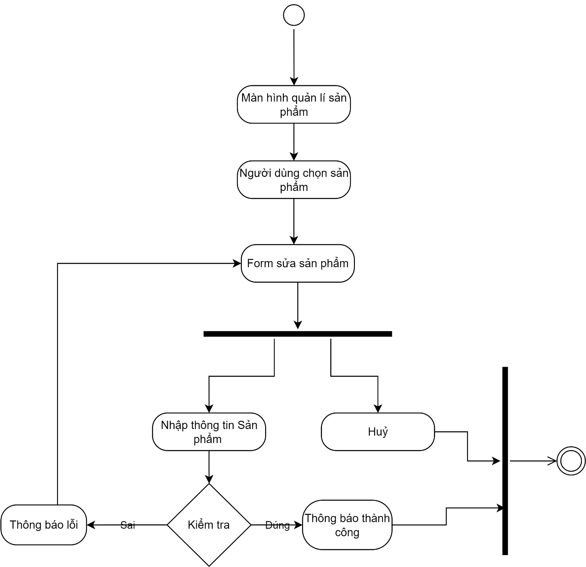

Hình 2: Sửa sản phẩm

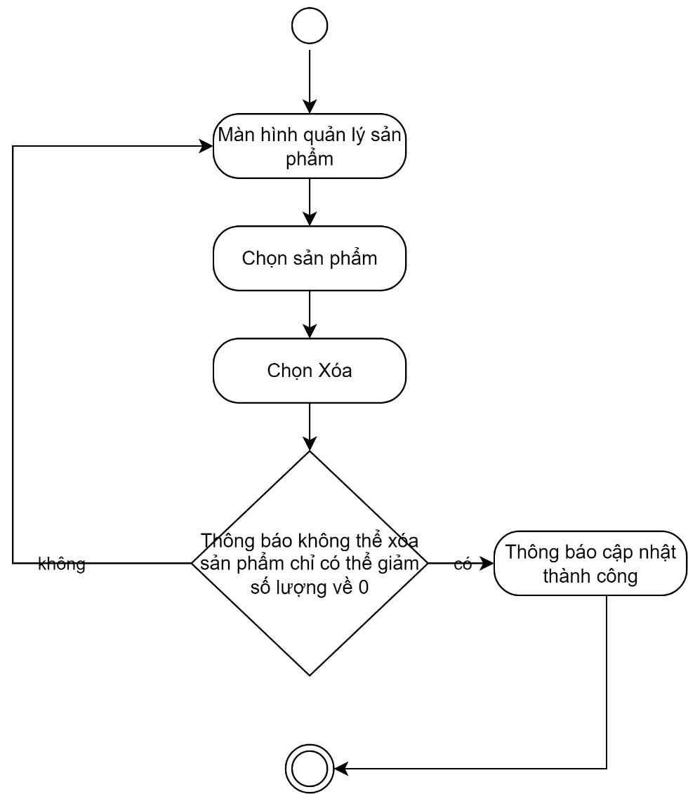

Hình 3: Xoá sản phẩm

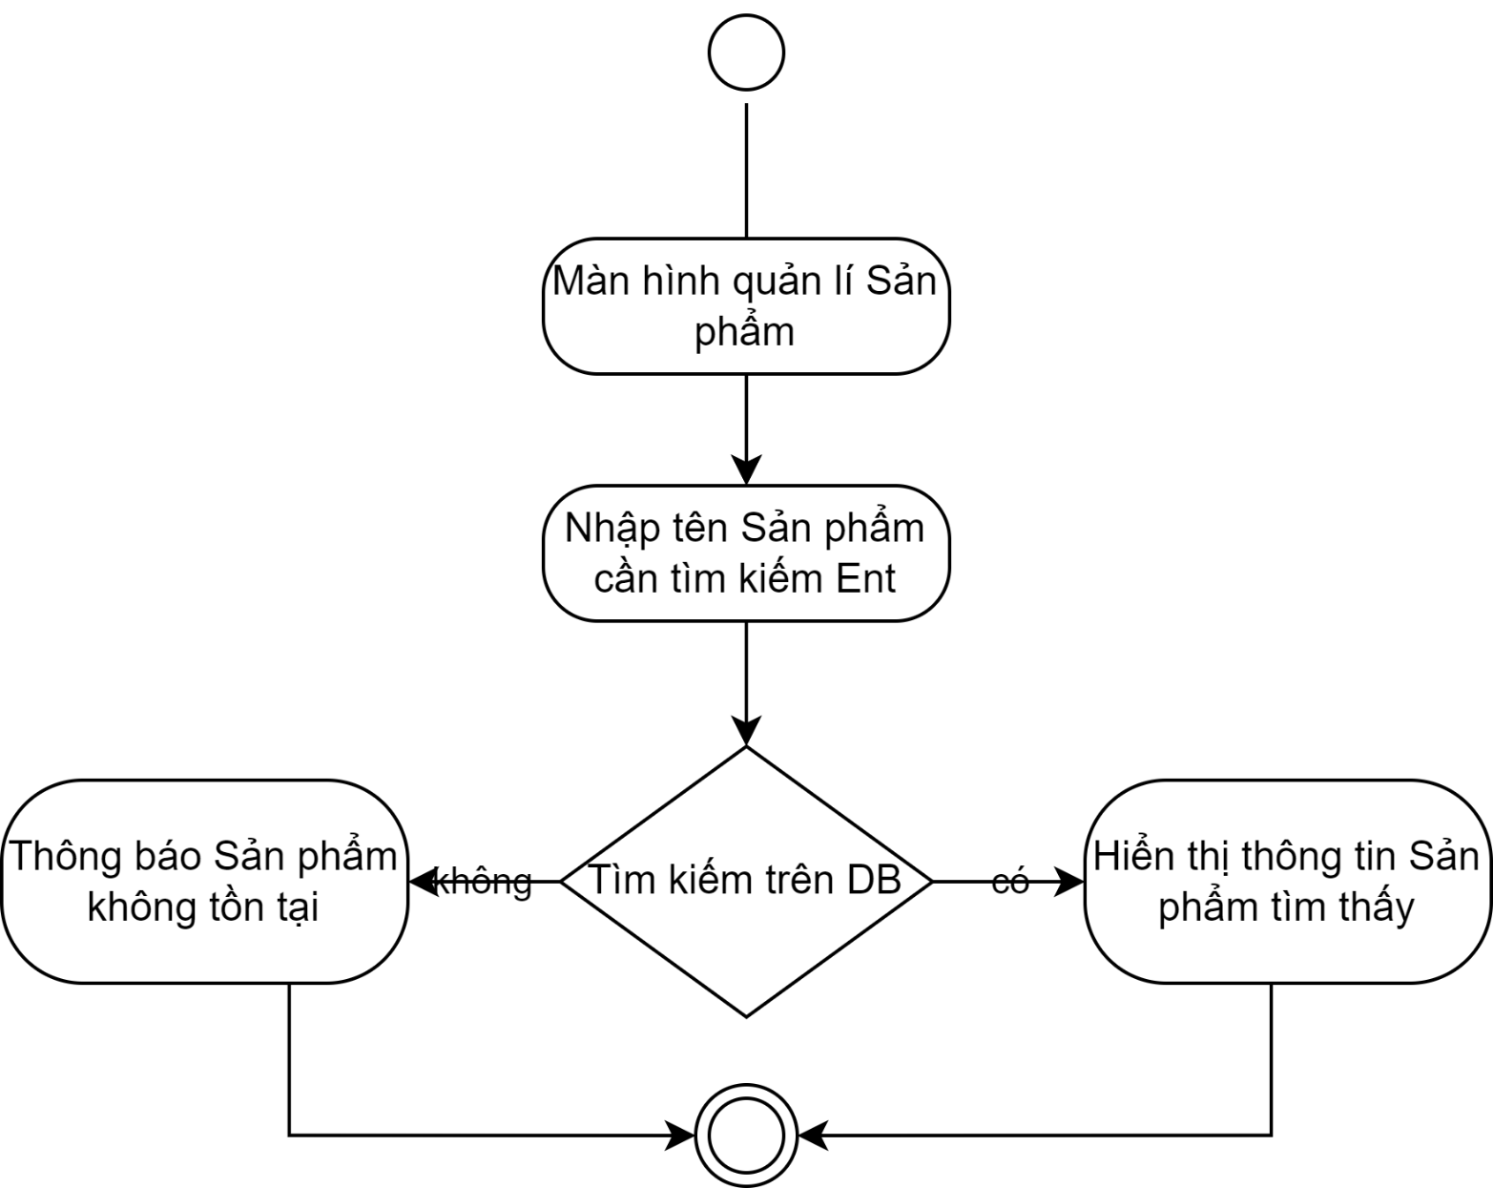

Hình 4: Tìm kiếm sản phẩm

### 2.11 Bán hàng

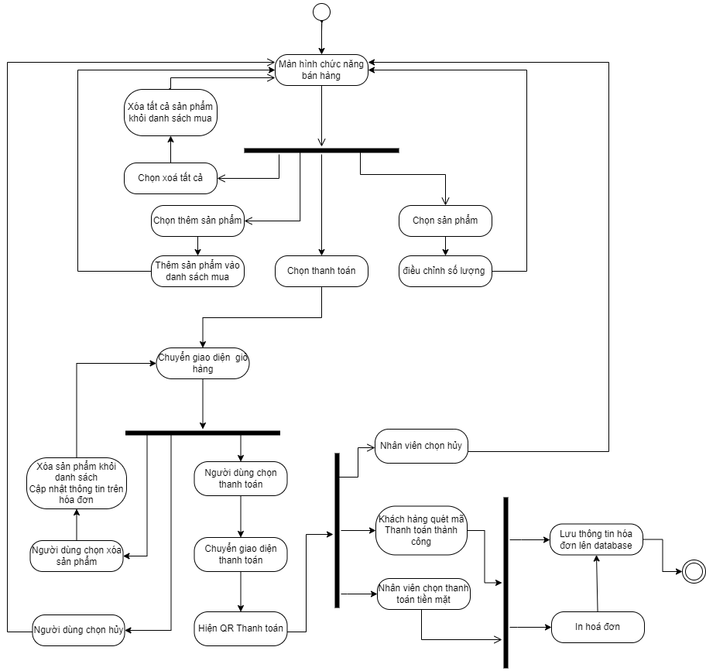

## **3. Class Diagram**

### 3.1 Bảng chú giải kí hiệu class diagram:

|  |  |  |
| --- | --- | --- |
| STT | Kí hiệu | Ý nghĩa |
| 1 |  | Private (-): Chỉ mình các đối tượng được tạo từ class này có thể được sử dụng  Public (+): Mọi đối tượng đều có thể được sử dụng .  Protected (#): Chỉ các đối tượng được tạo từ class này và class kế thừa từ class này có thể sử dụng.  Package/Default (~): Các đối tượng được tạo từ  class trong lớp cùng gói có thể sử dụng. Chỉ cho đối tượng trong cùng Package cùng sử dụng.  Object: đối tượng được sử dụng. |
| 2 |  | Biểu hiện sự kế thừa |
| 3 |  | Biểu hiện mối quan hệ giữa hai lớp, nói lên việc chúng có quan hệ với nhau. |

### Class diagram:

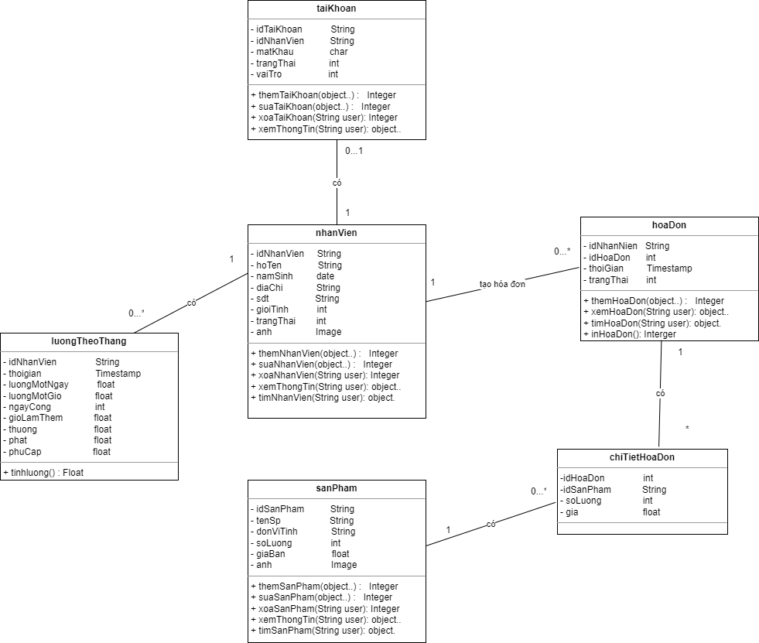

## **4.Thiết kế giao diện**

### 4.1 Đăng nhập

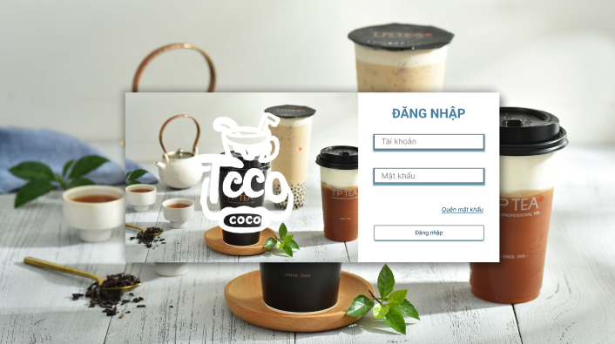

Hình 1: Giao diện đăng nhập

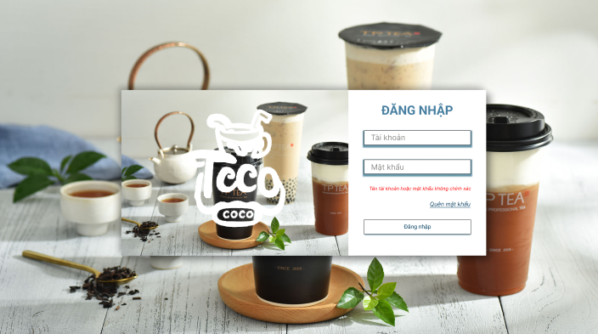

Hình 2: Thông báo sai mật khẩu

### 4.2 Quên mật khẩu

Hình 3: Quên mật khẩu

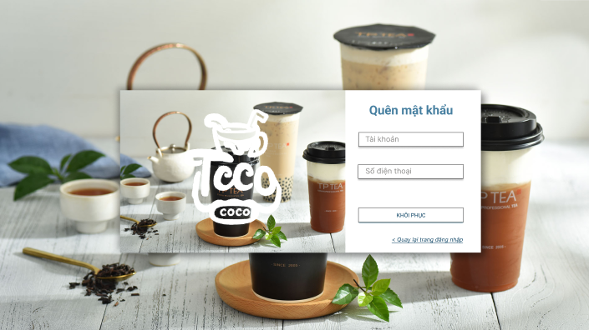

### 4.3 Đổi mật khẩu

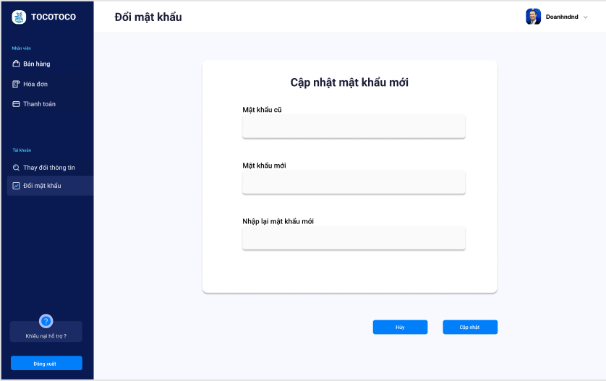

Hình 4: Đổi mật khẩu

### 4.4 Quản lý nhân viên

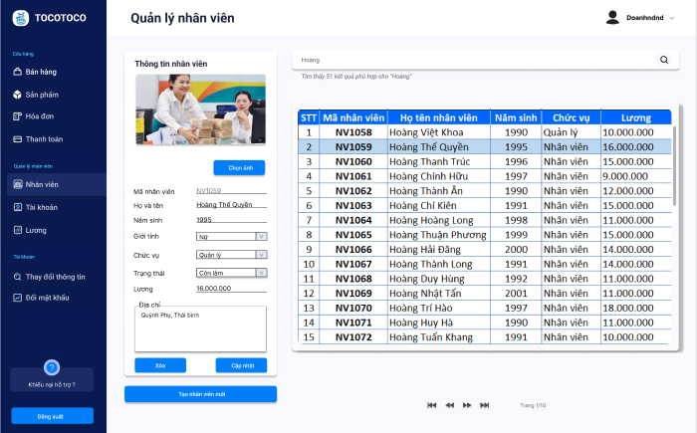

Hình 5: Tìm kiếm,thêm nhân viên

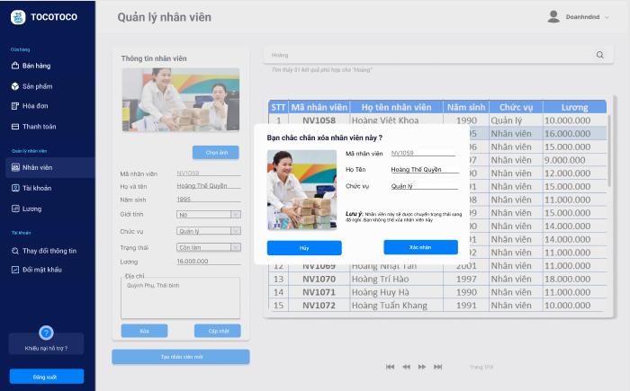

Hình 6: Xóa nhân viên

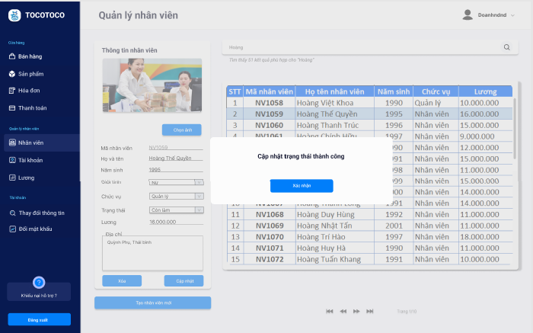

Hình 7: Thông báo xóa thành công

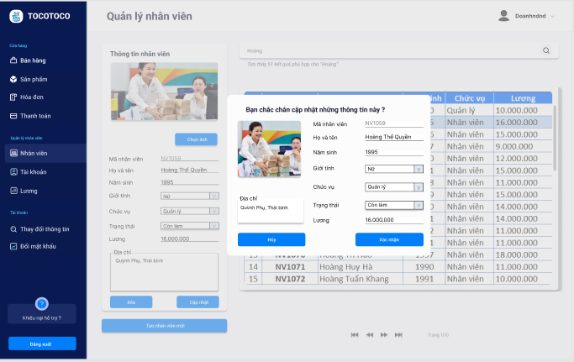

Hình 8: Sửa nhân viên

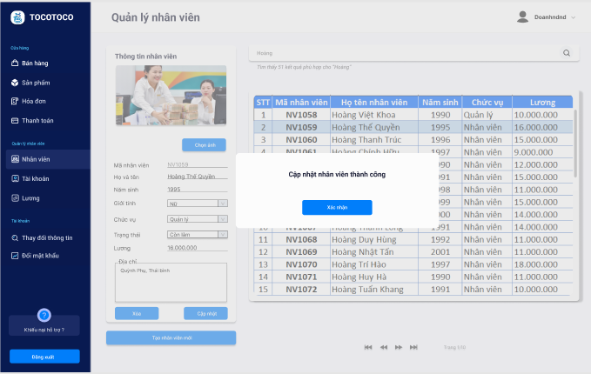

Hình 9: Thông báo sửa nhân viên

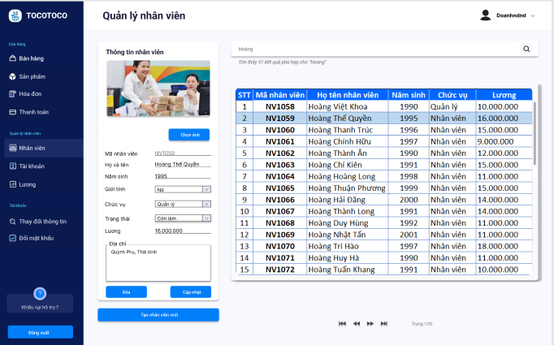

Hình 10: Giao diện quản lý nhân viên

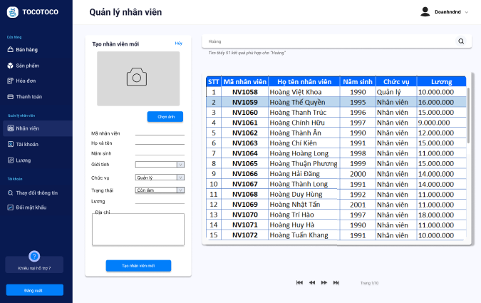

Hình 11: Giao diện thêm mới nhân viên

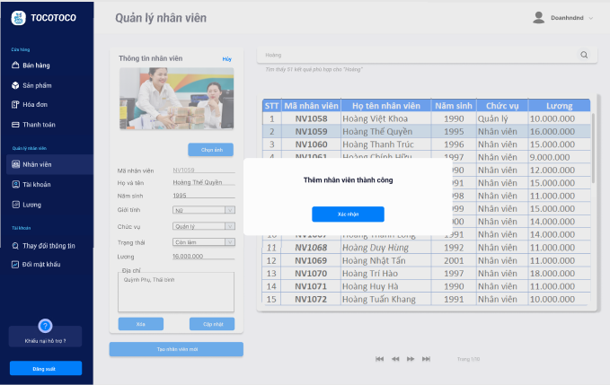

Hình 12: Thông báo thêm nhân viên thành công

### 4.5 Quản lý sản phẩm

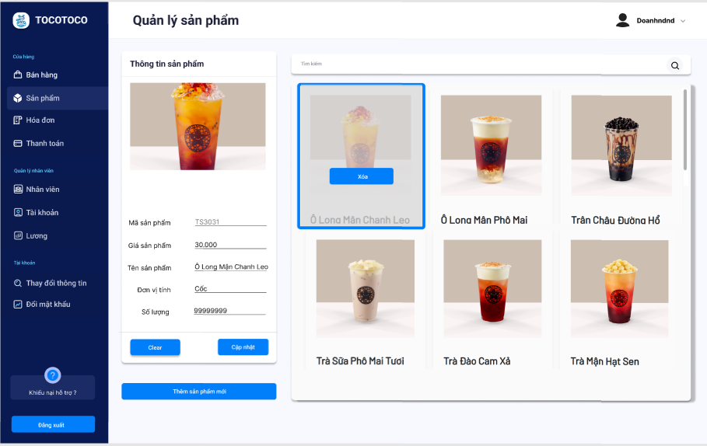

Hình 13: Giao diện quản lý sản phẩm

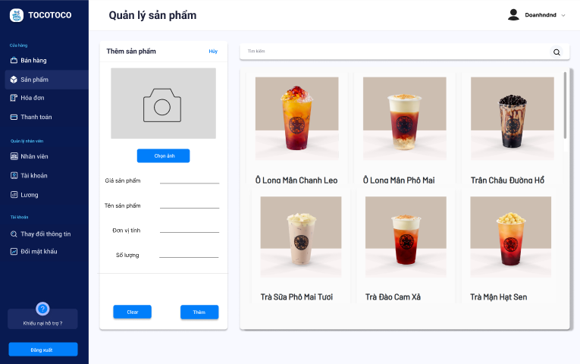

Hình 14: Giao diện thêm sản phẩm

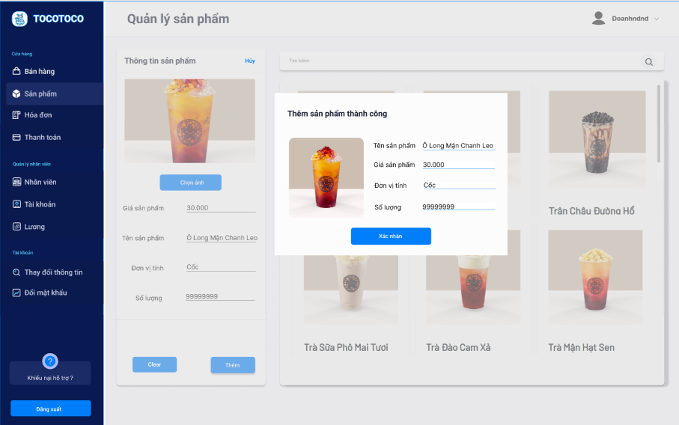

Hình 15: Thông báo thêm sản phẩm thành công

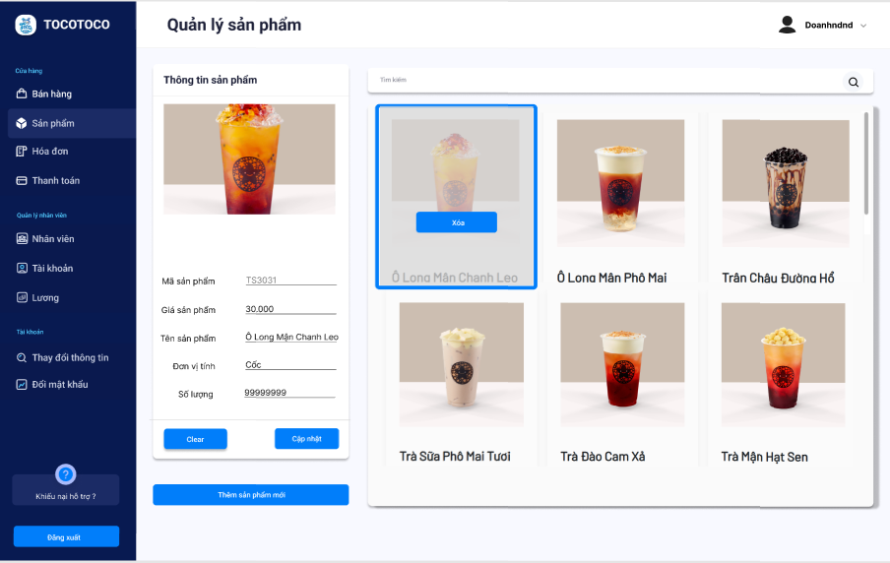

Hình 16: Sửa sản phẩm

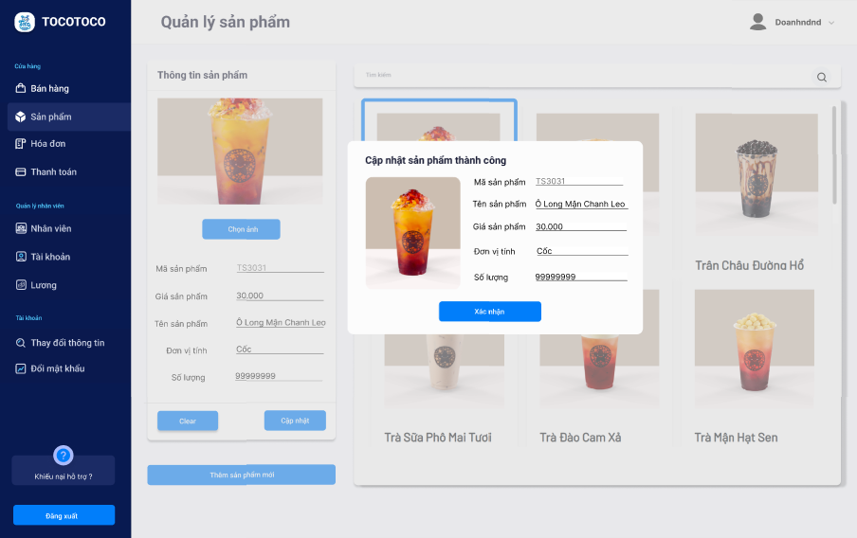

Hình 17: Sửa sản phẩm thành công

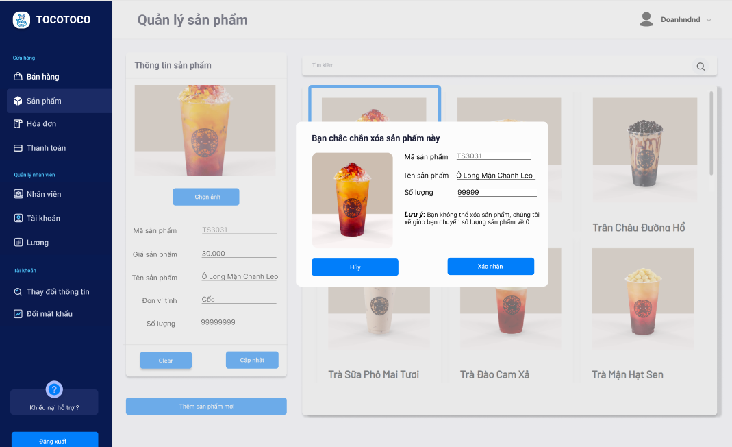

Hình 18: Xác nhận xóa sản phẩm

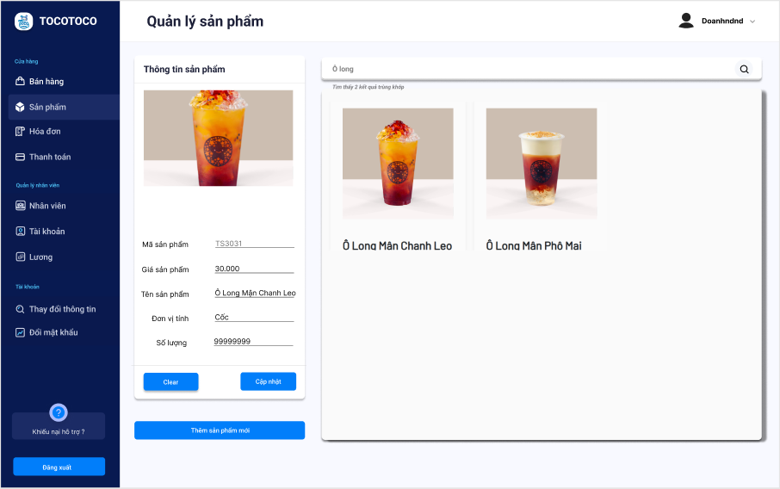Hình 19: Tìm kiếm sản phẩm

### 4.7 Bán hàng

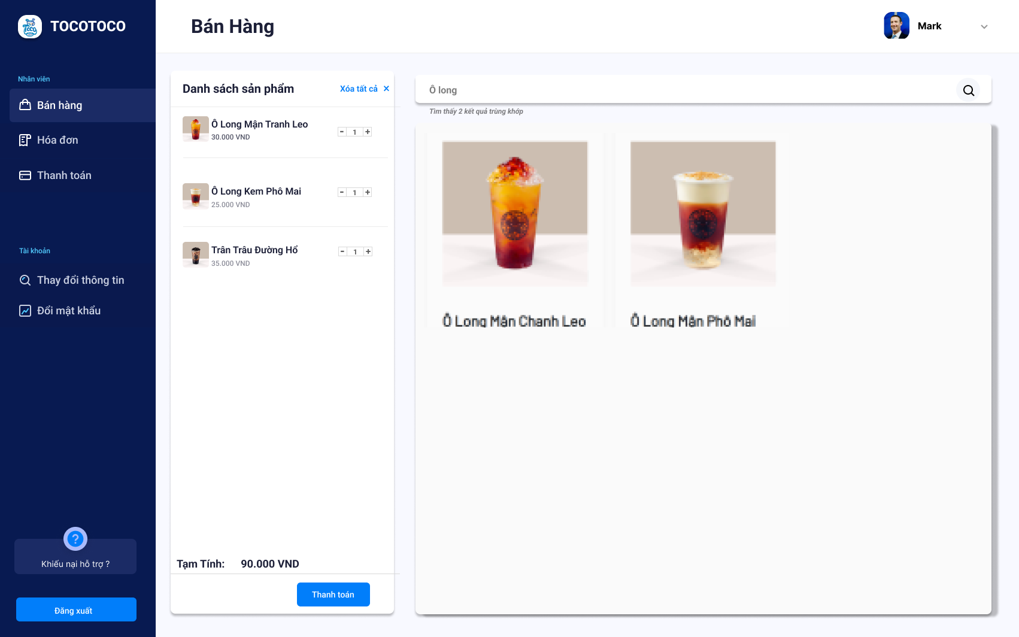

Hình 20: Tìm kiếm sản phẩm

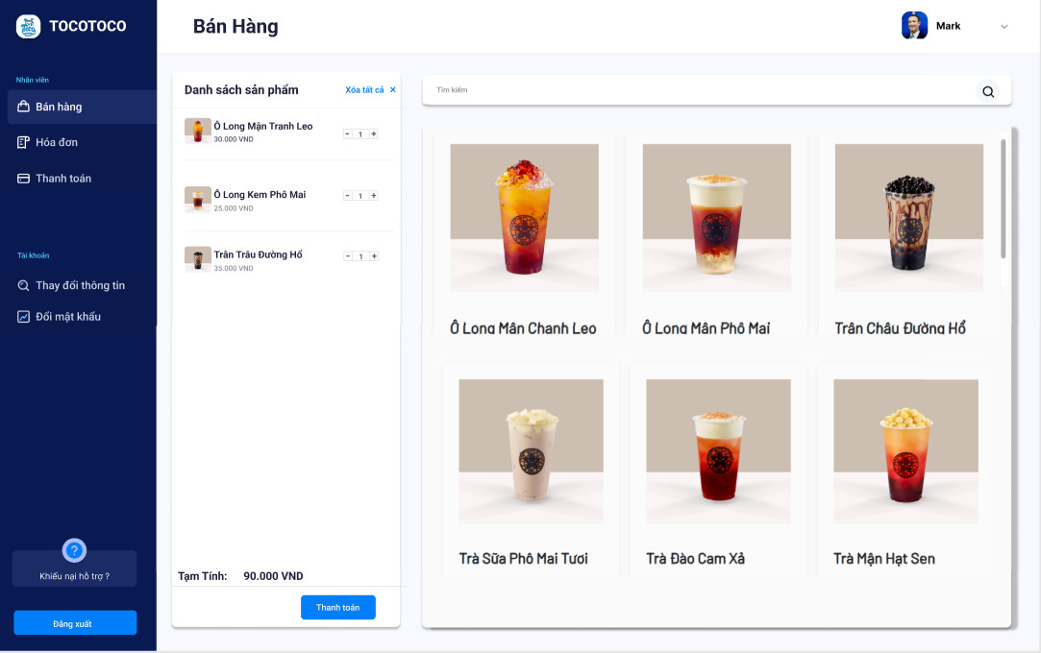

Hình 21: Giao diện chính

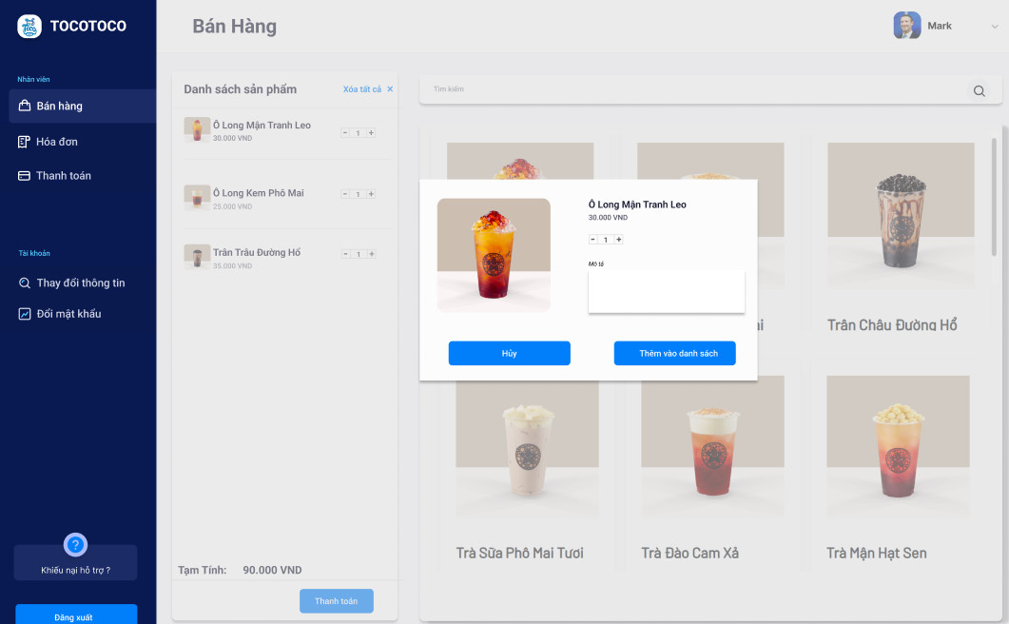

Hình 22: Thêm sản phẩm vào danh sách

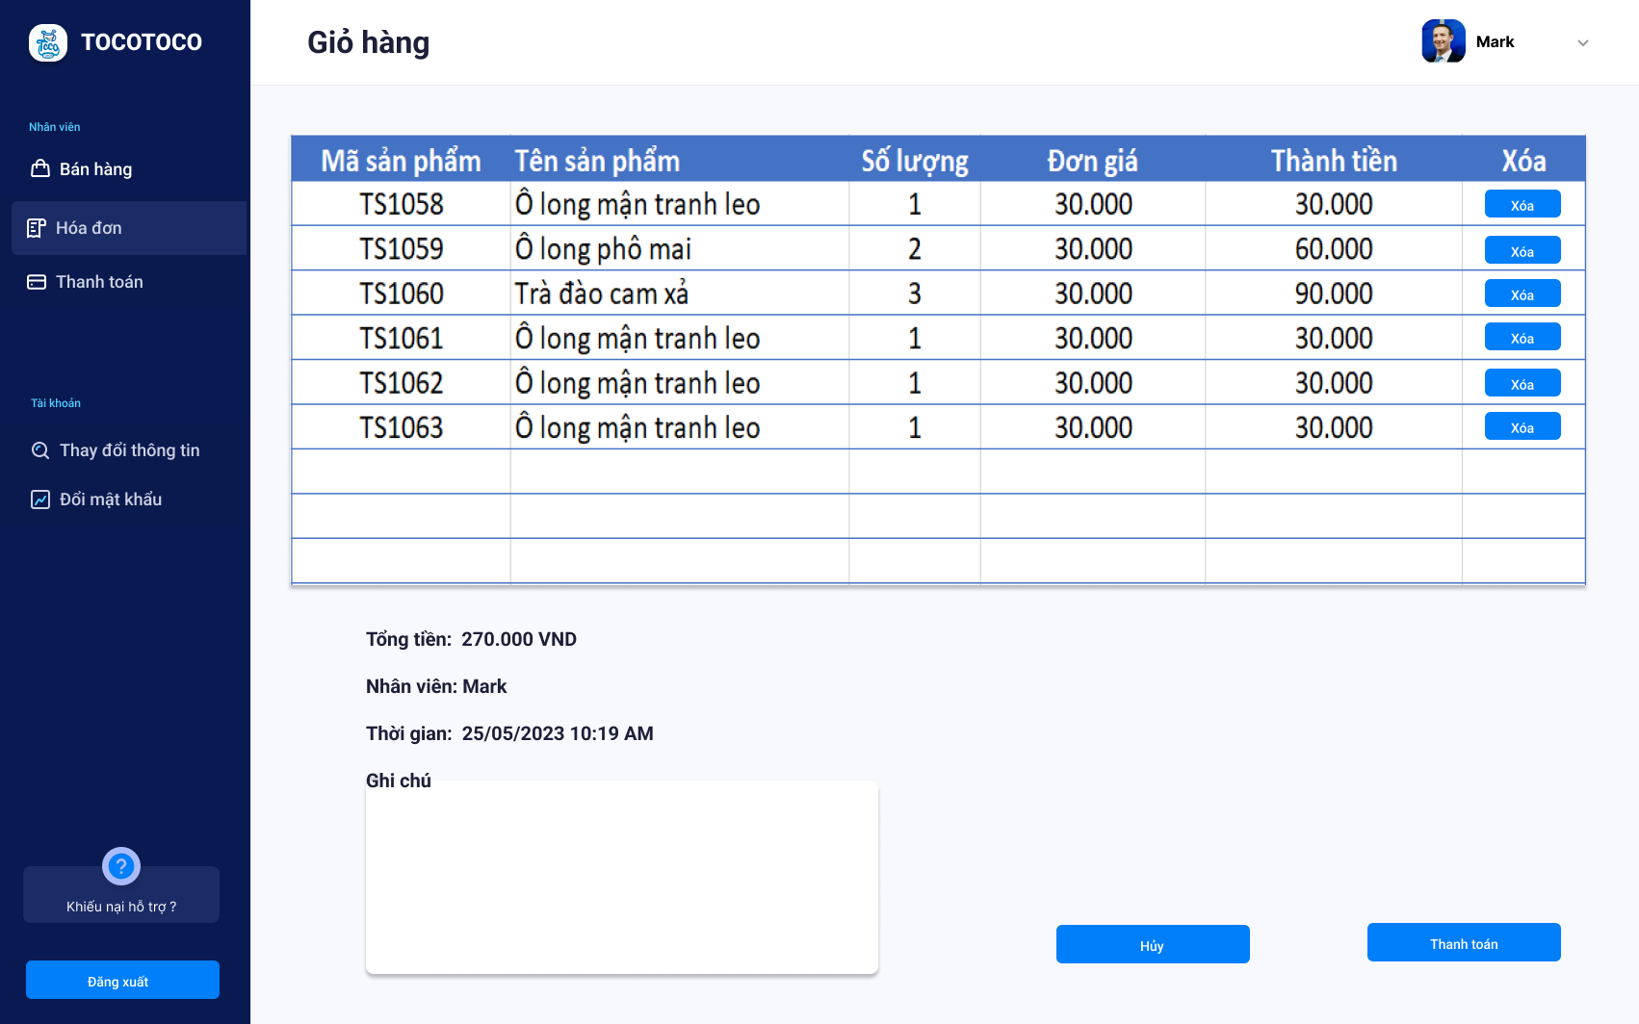

Hình 23: Giao diện danh sách sản phẩm

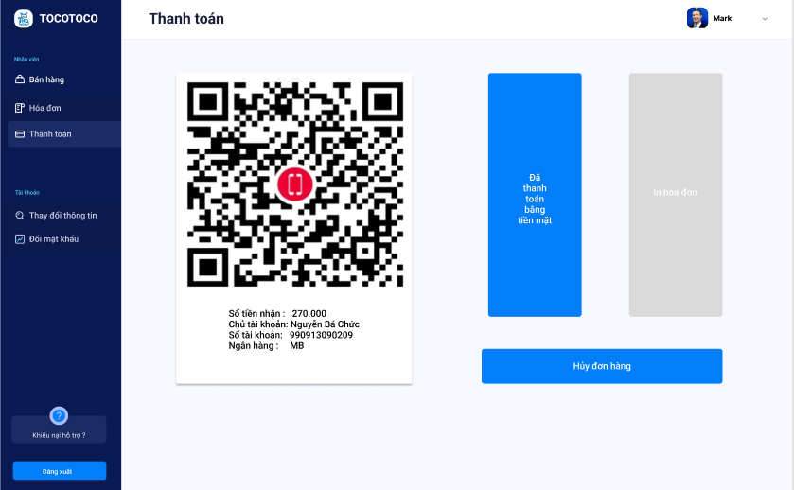

Hình 24: Giao diện thanh toán

### 4.8 Tính lương

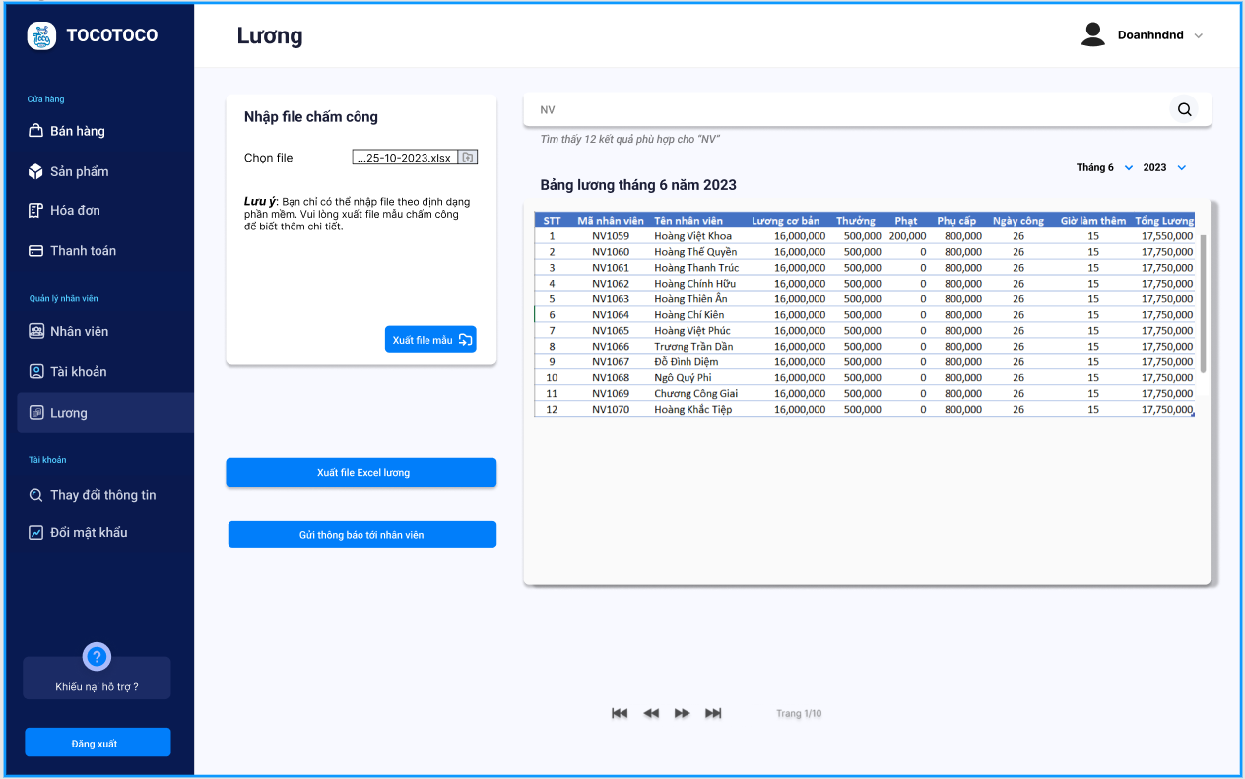

Hình 25: Giao diện nhập file

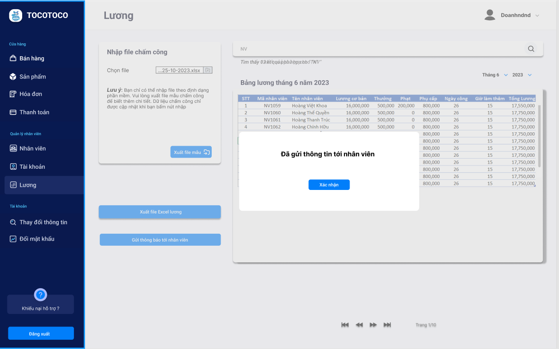

Hình 26: Giao diện thông báo gửi thông tin

### 4.9 Quản lý tài khoản

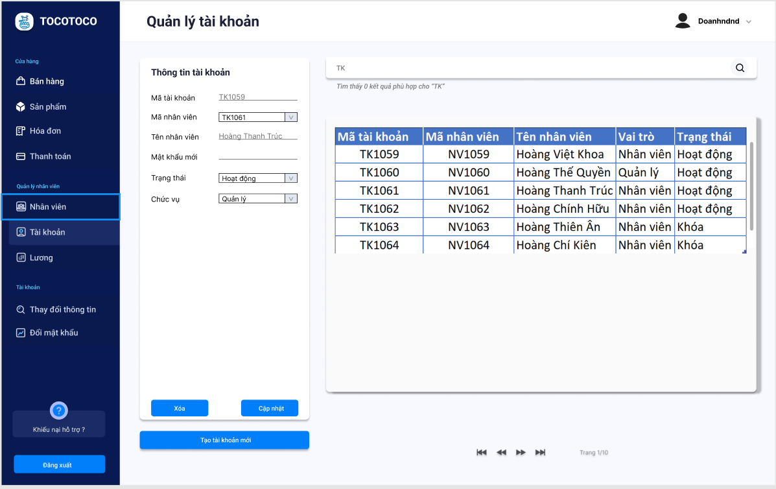

Hình 27: Giao diện tìm kiếm tài khoản

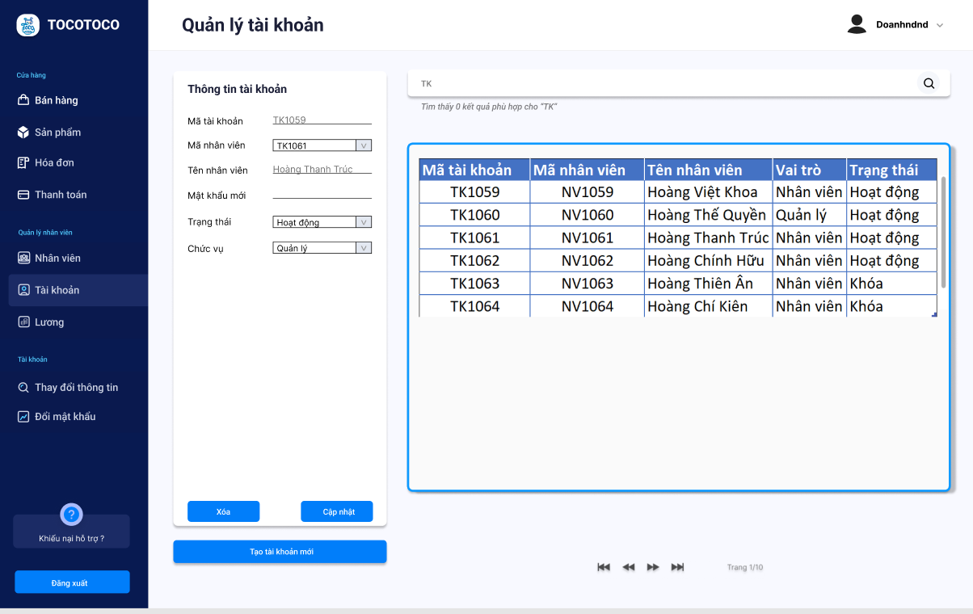

Hình 28: Giao diện thêm tài khoản

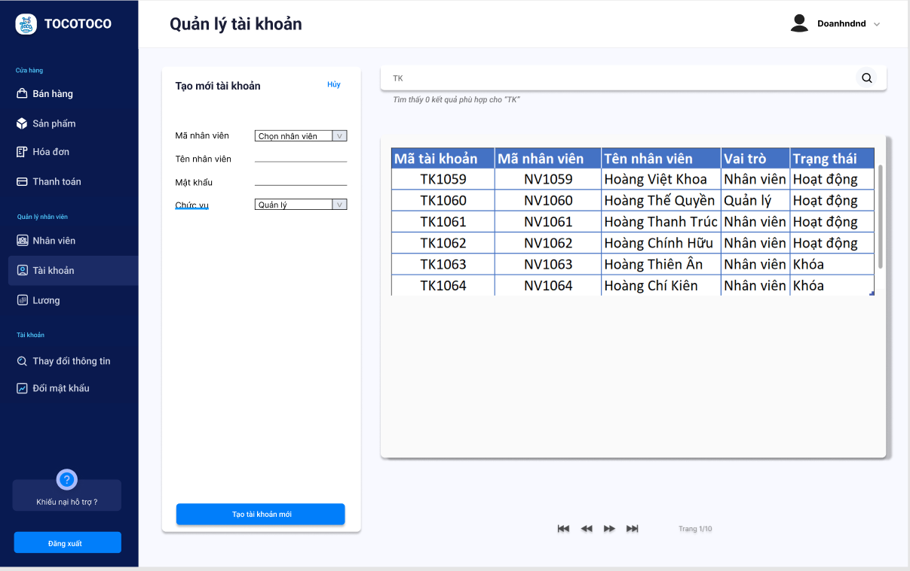

Hình 29: Giao diện thêm tài khoản

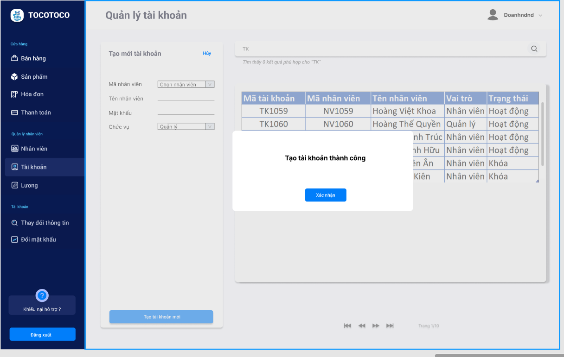

Hình 30: Giao diện thông báo thêm

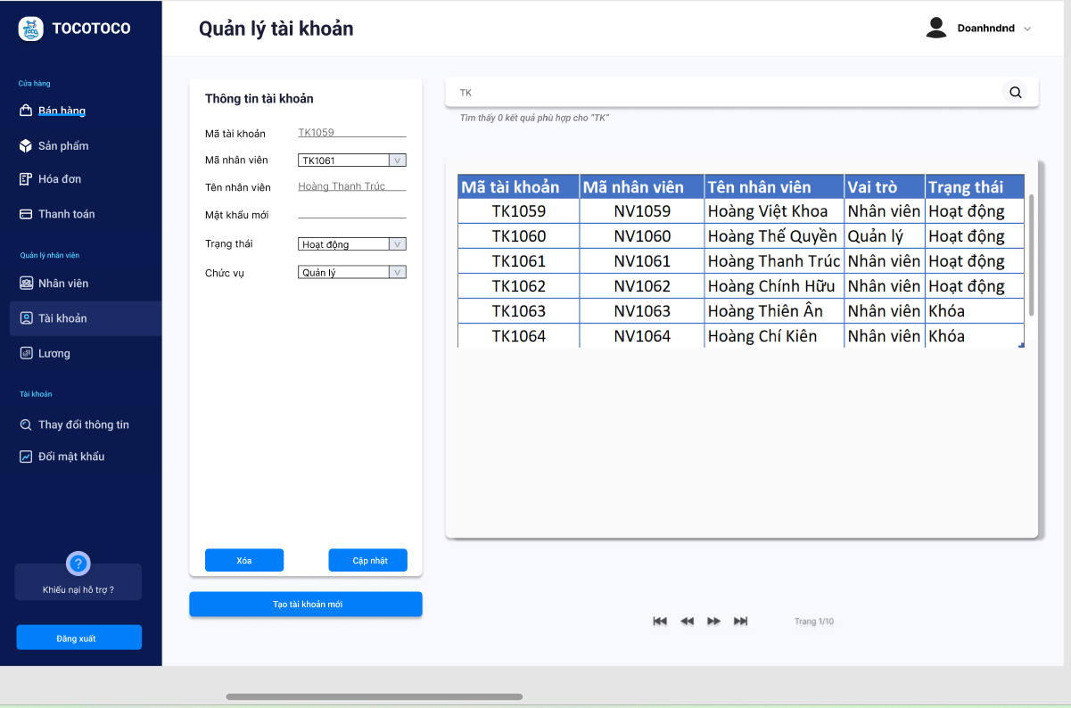

Hình 31: Giao diện xóa tài khoản

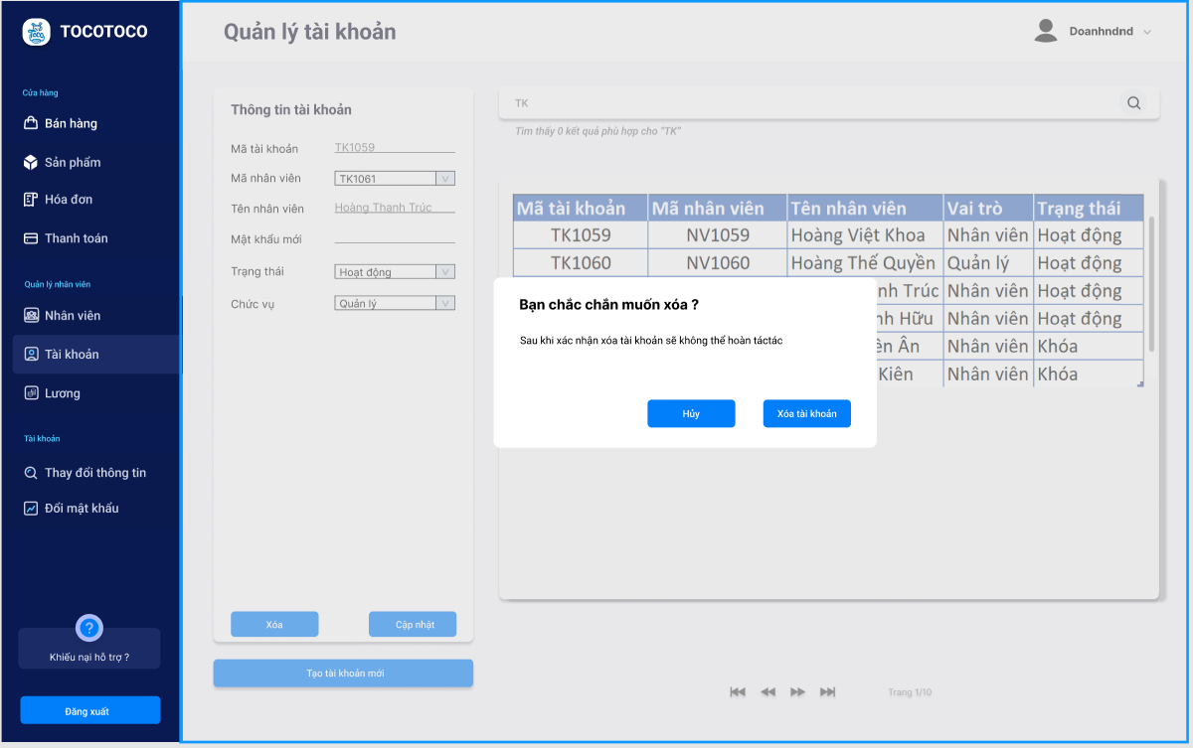

Hình 32: Giao diện hỏi xóa

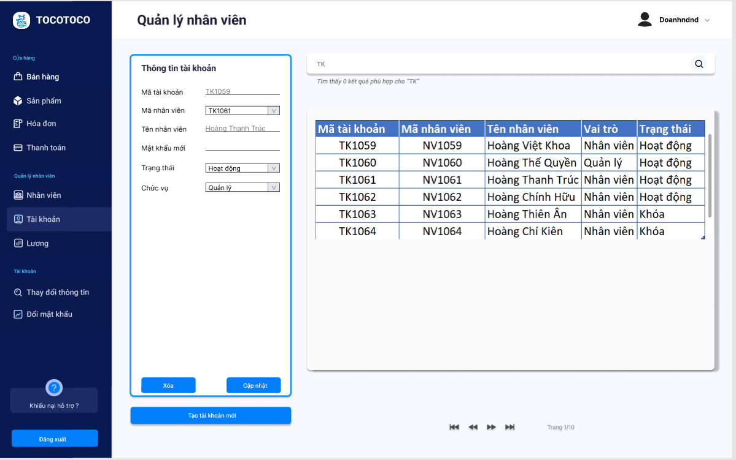

Hình 33: Giao diện cập nhật tài khoản

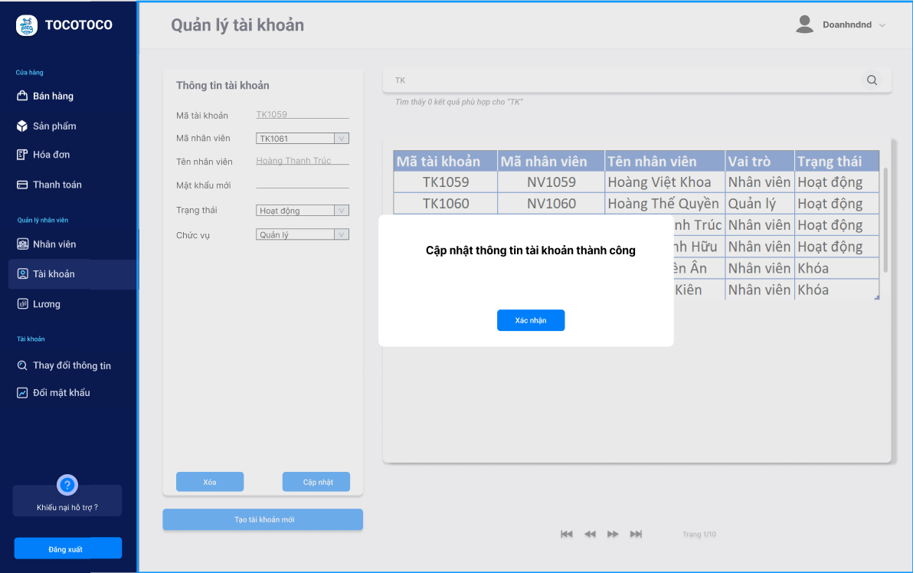

Hình 34: Giao diện thông báo sửa

### 4.9 Quản lý hóa đơn

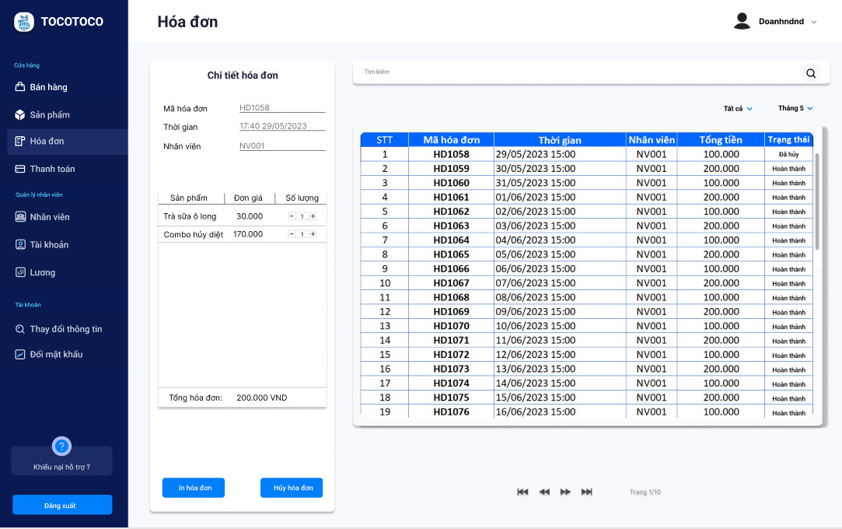

Hình 35: Giao diện quản lý hóa đơn

# **PHẦN 4:  CÁC CHỨC NĂNG**

## **1.** **Chức năng đăng nhập**

* 1. Mô tả chi tiết: Chức năng đăng nhập có tác dụng tăng cường tính bảo mật của hệ thống, phân quyền cho 2 vai trò quản lí và nhân viên.
  2. Tác nhân: Mọi nhân viên và quản lí khi đăng nhập vào hệ thống.

## **2.** **Chức năng đăng xuất**

* 1. Mô tả chi tiết: Quản lí và nhân viên khi sử dụng xong có thể đăng xuất ra ngoài hệ thống
  2. Tác nhân: Mọi nhân viên và quản lí có thể đăng xuất ra ngoài hệ thống.

## **3.** **Chức năng quản lí nhân viên**

* 1. Mô tả chi tiết:Quản lí mới có quyền xem được thông tin của nhân viên và có thể thêm, sửa, xoá nhân viên.
  2. Tác nhân: Quản lí

## **4.** **Chức năng quản lí tài khoản**

a) Mô tả chi tiết: Quản lí mới có quyền xem thông tin, thêm, sửa, xoá các tài khoản để có thể quản lí toàn bộ nhân viên của mình một cách dễ dàng.

b) Tác nhân: Quản lí

## **5.** **Chức năng quản lí sản phầm**

a) Mô tả chi tiết: Quản lí đóng vai trò quản lý chung và có quyền hạn đặc biệt trong việc thêm, sửa, xóa, tìm kiếm và xem thông tin sản phẩm. Họ có khả năng quản lý toàn bộ quy trình quản lí sản phẩm trong hệ thống. Nhân viên có quyền truy cập vào hệ thống để tìm kiếm và xem thông tin sản phẩm. Vai trò của nhân viên giới hạn ở việc tra cứu thông tin về sản phẩm để cung cấp cho khách hàng hoặc hỗ trợ các hoạt động kinh doanh mà họ tham gia.

b) Tác nhân: Quản lí và nhân viên

## **6.** **Chức năng tính tiền lương**

a) Mô tả chi tiết: Quản lí sẽ tổng hợp số tiền thưởng, tiền phạt và lương theo tháng để tính ra số tiền lương mà phải trả cho nhân viên.

b) Tác nhân: Quản lí mới thực hiện được.

## **7.** **Chức năng bán hàng**

a) Mô tả chi tiết: Nhân viên làm nhiệm vụ chọn sản phẩm và kiểm tra mặt hàng để bán cho khách hàng.

b) Tác nhân: Nhân viên

## **8.** **Chức năng đổi mật khẩu**

a) Mô tả chi tiết: Đảm bảo tính bảo mật về tài khoản

b) Tác nhân: Nhân viên và quản lý

## **9. Chức năng thanh toán**

a) Mô tả chi tiết: Nhân viên làm nhiệm vụ thanh toán xuất hóa đơn

b) Tác nhân: Nhân viên

# **PHẦN 5:  CÁC PHI CHỨC NĂNG**

**Các phi chức năng của phần mềm:**

* Hiệu năng hoạt động
* Validate dữ liệu vào
* Tính tương thích
* Tính an toàn thông tin
* Tính bảo mật
* Tính sẵn sàng
* Tính toàn vẹn dữ liệu
* Tính khả dụng sản phẩm
* Tính tin cậy

## **Yêu cầu về tính sẵn sàng**

Hệ thống xử lý tính toán được dùng để lưu trữ và xử lý thông tin, có hệ thống bảo mật để bảo vệ hệ thống xử lý, các kênh kết nối được sử dụng để truy cập phải luôn luôn trong trạng thái sẵn sàng và hoạt động chính xác tuyệt đối. Tính sẵn sàng cao tạo ra sự sẵn sàng tuyệt đối ở mọi thời điểm tránh được những rủi ro về cả phần cứng và phần mềm.

## **Yêu cầu về an toàn**

* Cần có biện pháp bảo vệ, ngăn chặn khả năng xảy ra các sự cố bảo mật đến phần mềm, dữ liệu của toàn bộ hệ thống, chặn các nguy cơ tấn công thông qua lỗ hổng bảo mật gây tổn hại cho chủ sở hữu.
* Bảo mật cần kiểm tra các thuộc tính sau:
  + Cấu trúc tổ chức ứng dụng
  + Tuân thủ thiết kế nhiều lớp
  + Quy trình mã hóa, lập trình
  + Các vấn đề bảo mật thực tế
  + Bảo mật khi truy cập vào, kiểm soát các chương trình hoạt động

## **Yêu cầu về bảo mật**

Phần mềm yêu cầu phải có chế độ bảo mật tuyệt đối cao để tránh nguy cơ rò rỉ thông tin cần thiết, phần mềm phải sạch, có chế độ bảo vệ tránh sự xâm nhập trái phép, không tiết lộ dữ liệu.

## **Các đặc điểm chất lượng phần mềm**

* Chất lượng sản phẩm phần mềm là khả năng đáp ứng toàn diện nhu cầu của người dùng về tính năng cũng như công dụng được nêu ra một cách tường minh hoặc không tường minh trong những ngữ cảnh xác định.
* Là hàng hóa vô hình không thấy được, chất lượng phần mềm không mòn đi mà có xu hướng tốt lên sau mỗi lần có lỗi.
* Các phần mềm tốt là các phần mềm có các chỉ tiêu cơ bản như , phản ánh đúng yêu cầu người dùng, chứa ít lỗi tiềm tàng , dễ vận hành sử dụng , tính an toàn và độ tin cậy cao, hiệu suất xử lý cao.

## **Các quy tắc nghiệp vụ**

* Dùng để định nghĩa hay ràng buộc một số ngữ cảnh của các hoạt động nghiệp vụ trong dự án, quy tắc này dùng để thể hiện cấu trúc hoạt động và điều khiển các hoạt động nghiệp vụ.
* Quy tắc nghiệp vụ: Các thủ tục, nguyên tắc quy chuẩn phải tuân theo
* Các yêu cầu về chức năng: Mô tả các chức năng mà hệ thống cung cấp
* Các yêu cầu phi chức năng: Mô tả các ràng buộc đặt lên chức năng và quá trình phát triển

# **PHẦN 6: KIỂM THỬ**

## **Kế hoạch kiểm thử**

|  |  |  |  |  |  |  |  |  |  |
| --- | --- | --- | --- | --- | --- | --- | --- | --- | --- |
| **TH** | **Mô tả tình huống** | **Thực tế** | | **Ngày bắt**  **đầu** | **Ngày kết**  **thúc** | **Tester** | | **Fix** | |
| 1.Chức năng đăng nhập | | | | | | | | | |
| 1.1 | Đăng nhập để trống tài khoản | Yêu cầu nhập tài  khoản | | 20/05/2023 | 23/05/2023 | Nam | | Hoàn  thành | |
| 1.2 | Đăng nhập để trống mật khẩu | Yêu cầu nhập mật khẩu | |  | |  | |
| 1.3 | Đăng nhập sai tên tài  khoản | Thông báo đăng nhập thất bại, tài khoản hoặc mật khẩu không chính xác | | Tùng | | 90% | |
| 1.4 | Đăng nhập sai mật khẩu | Thông báo đăng nhập thất bại, tài khoản hoặc mật khẩu không chính xác | | Tùng | | Hoàn  thành | |
| 1.5 | Đăng nhập với tên tài  khoản không tồn tại | Thông báo đăng nhập thất bại, tài khoản hoặc mật khẩu không chính xác | | Nam | | Hoàn  thành | |
| 1.6 | Đăng nhập đúng tên tài khoản, sai tên tài khoản không nhập mật khẩu | Yêu cầu nhập mật khẩu | | Tùng | | Hoàn  thành | |
| 1.7 | Đăng nhập đúng mật khẩu, sai mật khẩu nhưng để trống tài khoản | Yêu cầu nhập tài khoản | | Nam | | Hoàn  thành | |
| 2.Chức năng quản lý sản phẩm | | | | | | | | | |
| 2.1 | | Thêm sản phẩm để  trống tất cả thông tin | Phải nhập đầy đủ  thông tin | 24/05/2023  27/05/2023 | | 27/05/2023  29/05/2023 | Nam | 95% | |
| 2.2 | | Thêm sản phẩm với mã sản phẩm đã tồn tại | mã sản phẩm đã tồn tại | Hoàn  thành | |
| 2.3 | | Thêm sản phẩm với các ký tự đặc biệt | Thông tin không được chứa kí tự đặc biệt vui lòng nhập lại | Nam | 85% | |
| 2.4 | | Thêm sản phẩm giá  không phải là số | Giá sản phẩm phải  là số | Hoàn  thành | |
| 2.5 | | Thêm sản phẩm với giá nhỏ hơn 0 | Giá sản phẩm phải  lớn hơn 0 | Hoàn  thành | |
| 2.6 | | Thêm với số lượng là số thập phân, phần thập phân >0 | Thông báo số lượng phải là số nguyên |  |  | |
| 2.7 | | Thêm số lượng <0 | Thông báo số lượng không được nhỏ hơn 0 |  |  | |
| 2.8 | | Cập nhật sản phẩm với các ký tự đặc biệt | Thông tin chứa kí tự đặc biệt vui lòng nhập lại | Nam | 90% | |
| 2.9 | | Cập nhật sản phẩm với mã không đúng | Thông báo mã không tồn tại |  |  | |
| 2.10 | | Cập nhật sản phẩm giá không phải là số | Giá sản phẩm phải  là số | Tùng | Hoàn  thành | |
| 2.11 | | Sửa sản phẩm với giá nhỏ hơn 0 | Giá sản phẩm phải  lớn hơn 0 | Hoàn  thành | |
| 2.12 | | Cập nhật sản phẩm số lượng là số thập phân, phầm thập phân >0 | Thông báo số lượng phải là số nguyên |  | |
| 2.13 | | Xóa sản phẩm nhập không đúng mã | Thông báo mã không tồn tại | 90% | |
| 2.14 | | Xóa sản phẩm không nhập mã | Yêu cầu nhập mã sản phẩm | Nam | 85% | |
| 2.15 | | Tìm kiếm sản phẩm để trống mã | Thông báo mã tìm trống |  | |  | Tùng | 85% | |
| 2.16 | | Tìm kiếm sản phẩm với mã sai | Thông báo mã này không tồn tại |  | |  | Nam | Hoàn  thành | |
| 3.Chức năng quản lý tài khoản | | | | | | | | | |
| 2.1 | | Thêm tài khoản nhưng để trống thông tin | Phải nhập đầy đủ  thông tin | 29/05/2023 | | 01/06/2023 | Nam | 95% | |
| 2.2 | | Thêm tài khoản với mã đã tồn tại | mã tài khoản đã tồn tại | Hoàn  thành | |
| 2.3 | | Thêm tài khoản với tên có kí tự đặc biệt | Thông báo không được thêm với kí tự đặc biệt | Nam | 85% | |
| 2.4 | | Cập nhật tài khoản để trống thông tin | Thông báo thông tin trống | Hoàn  thành | |
| 2.5 | | Cập nhật tài khoản với mã không đúng | Thông báo mã không đúng | Hoàn  thành | |
| 2.6 | | Cập nhật tài khoản có kí tự đặc biệt | Thông báo không được cập nhật với kí tự đặc biệt |  |  | |
| 2.7 | | Xóa tài khoản với mã tài khoản sai | Thông báo mã không đúng | Nam | 90% | |
| 2.8 | | Tìm tài khoản với mã sai | Thông báo mã không đúng |  | |  |  |  | |
| 3.Chức năng quên mật khẩu | | | | | | | | | |
| 3.1 | | Bấm khôi phục với tên tài khoản và số điện thoại trống | Phải nhập đầy đủ  thông tin | 21/10/2021 | | 24/10/2021 | Nam | 95% | |
| 3.2 | | Khôi phục chỉ nhập tài khoản | Báo nhập tài khoản | Hoàn  thành | |
| 3.3 | | Khôi phục chỉ nhập số điện thoại | Báo nhập số điện thoại | Nam | 85% | |
| 3.4 | | Khôi phục nhập đúng tài khoản và số điện thoại | Báo khôi phục thành công | Hoàn  thành | |
| 3.5 | | Khôi phục nhập sai tài khoản đúng số điện thoại | Thông báo tài khoản hoặc số điện thoại chưa đúng | Hoàn  thành | |
| 3.6 | | Khôi phục nhập đúng tài khoản sai số điện thoại | Thông báo tài khoản hoặc số điện thoại chưa đúng |  |  | |
| 3.7 | | Khôi phục nhập sai định dạng số điện thoại | Thông báo số điện thoại sai định dạng |  |  | |
| 3.7 | | Khôi phục nhập sai tài khoản sai số điện thoại | Thông báo tài khoản hoặc số điện thoại chưa đúng | Nam | 90% | |
| 4.Chức năng cập nhật mật khẩu | | | | | | | | | |
| 4.1 | | Cập nhật để trống các thông tin | Phải nhập đầy đủ  thông tin | 21/10/2021 | | 24/10/2021 | Nam | 95% | |
| 4.2 | | Cập nhật để mật khẩu cũ trống nhập đủ hai mật khẩu mới | Báo nhập mật khẩu cũ | Hoàn  thành | |
| 4.3 | | Cập nhật để mật khẩu mới trống nhập đủ mật khẩu cũ | Báo nhập mật khẩu mới | Nam | 85% | |
| 4.4 | | Cập nhật nhập đúng mật khẩu cũ nhưng hai mật khẩu mới không khớp nhau | Thông báo mật khẩu mới chưa khớp | Hoàn  thành | |
| 4.5 | | Nhập đúng mật khẩu cũ và khớp hai mật khẩu mới | Thông báo cập nhật thành công | Hoàn  thành | |
| 5. Chức năng quản lý nhân viên | | | | | | | | | |
| 5.1 | | Thêm nhân viên để  trống tất cả thông  tin | Thông báo phải  nhập đầy thông  tin nhân viên | 01/06/2023 | | 03/06/2023 | Tuấn  Anh | Hoàn  thành | |
| 5.2 | | Thêm nhân viên với  mã nhân viên đã tồn  tại | Thông báo mã  nhân viên đã tồn  tại | Hoàn  thành | |
| 5.3 | | Thêm nhân viên với  ngày sinh không  đúng định dạng :  YYYY-MM-DD | Thông báo ngày  sinh sai định  dạng | Hoàn  thành | |
| 5.4 | | Thêm nhân viên với  SĐT không đủ 10 số  và bắt đầu từ số 0 | Thông báo SĐT  phải đủ 10 số và  bắt đầu từ số 0 | Hoàn  thành | |
| 5.5 | | Cập nhập thông tin  nhân viên thay đổi  ID nhân viên | ID nhân viên  không thể thay  đổi | Hoàn  thành | |
| 5.6 | | Cập nhập thông tin  nhân viên để trống  thông tin | Thông tin nhân  viên không được  để trống | Hoàn  thành | |
| 5.7 | | Cập nhật thông tin  nhân viên với ngày  sinh không đúng  định dạng:  YYYY-MM-DD | Thông báo ngày  sinh sai định  dạng | Hoàn  thành | |
| 5.8 | | Cập nhật thông tin  nhân viên với SĐT  không đủ 10 số và  bắt đầu từ số 0 | Thông báo SĐT  phải đủ 10 số và  bắt đầu từ số 0 | Hoàn  thành | |
| 5.9 | | Xóa nhân viên khi chưa chọn nhân viên | Thông báo mời  chọn nhân viên  muốn xóa | Hoàn  thành | |
| 5.10 | | Xóa nhân viên khi  đã chọn nhân viên | Thông báo xóa  thành công | Hoàn  thành | |
| 5.11 | | Tìm kiếm nhân viên  theo tên không tồn  tại | Thông báo nhân  viên không tồn tại | Hoàn  thành | |
| 5.12 | | Tìm kiếm nhân viên  theo tên có tồn tại | Hiện thị thông tin  nhân viên trên  bảng | Hoàn  thành | |
| 6. Chức năng bán hàng | | | | | | | | | |
| 6.1 | | Tìm kiếm sản phẩm  muốn bán không tồn  tại | Thông báo sản  phẩm không tồn  tại | 01/06/2023 | | 03/06/2023 | Tuấn  Anh | Hoàn  thành | |
| 6.2 | | Tìm kiếm sản phẩm  muốn bán có tồn tại | Hiển thị sản phẩm  trên màn hình | Hoàn  thành | |
| 6.3 | | Thêm sản phẩm vào  giỏ hàng với số  lượng <=0 | Thông báo số  lượng sản phẩm  phải >= 1 | Hoàn  thành | |
| 6.4 | | Thêm sản phẩm vào  giỏ hàng với số  lượng >= 1 | Thông báo thêm  vào giỏ hàng  thành công | Hoàn  thành | |
| 7. Chức năng thanh toán | | | | | | | | | |
| 7.1 | | Nhấn nút thanh toán  trên giỏ hàng | Chuyển đến màn  hình hóa đơn  thanh toán | 01/06/2023 | | 03/06/2023 | Tuấn  Anh | Hoàn  thành | |
| 7.2 | | Xóa sản phẩm trên  hóa đơn thanh toán | Thông báo xóa  thành công và  tính lại tổng tiền | Hoàn  thành | |
| 7.3 | | Nhấn nút thanh toán  trên giao diện  hóa đơn thanh toán | Chuyển đến màn  hình chọn phương  thức thanh toán | Hoàn  thành | |
| 7.4 | | Nhấn nút hủy trên  giao diện hóa đơn  thanh toán | Chuyển về giao  diện bán hàng | Hoàn  thành | |
| 7.5 | | Nhấn hủy thanh toán  trên giao diện thanh  toán | Chuyển về giao  diện hóa đơn | Hoàn  thành | |
| 7.6 | | Tiến hành thanh  toán | In hóa đơn và lưu  thông tin hóa đơn | Hoàn  thành | |
| 8. Chức năng tính lương | | | | | | | | | |
| 8.1 | | Tiến hành chọn file | Hiện thị thông tin  file lên bảng | 01/06/2023 | | 03/06/2023 | Tuấn  Anh | Hoàn  thành | |
| 8.2 | | Tìm kiếm lương  theo mã nhân viên  không tồn tại | Thông báo không  tại bảng lương  của nhân viên đó | Hoàn  thành | |
| 8.3 | | Tìm kiếm lương với  thông tin rỗng | Thông báo mời  nhập thông tin  muốn tìm kiếm | Hoàn  thành | |
| 8.4 | | Tìm kiếm lương  theo mã nhân viên  tồn tại | Thông báo thành  công và hiện thị  thông tin trên  bảng | Hoàn  thành | |
| 8.5 | | Gửi thông báo đến  nhân viên | Gửi thông tin đến  nhân viên theo số  điện thoại | Hoàn  thành | |
| 9. Quản lý hóa đơn | | | | | | | | | |
| 9.1 | | Tìm kiếm hóa đơn  với thông tin rỗng | Thông báo mời  nhập thông tin  muốn tìm kiếm | 01/06/2023 | | 03/06/2023 | Tuấn  Anh | Hoàn  thành | |
| 9.2 | | Tìm kiếm hóa đơn  với mã hóa đơn  không tồn tại | Thông báo không  tồn tại hóa đơn | Hoàn  thành | |
| 9.3 | | Tìm kiếm hóa đơn  với mã hóa đơn  có tồn tại | Hiện thị thông  tin hóa đơn lên  bảng | Hoàn  thành | |
| 9.4 | | Click vào mỗi hóa trên bảng | Hiện thị thông tin  Hóa đơn chi tiết | Hoàn  thành | |
| 9.5 | | In hóa đơn | Hiện thị thông  báo, nếu đồng ý  sẽ in hóa đơn, nếu  hủy sẽ quay lại  màn hình | Hoàn  thành | |

# **PHẦN 7: TỔNG KẾT**

### Thời gian phát triển dự án

* + Thời gian phát triển dự án: Từ ngày 10/05/2023 đến hết ngày 11/09/2023

### Mức độ hoàn thành dự án

* + Mức độ hoàn thành dự án 96% so với mục tiêu đề ra ban đầu.

### Những khó khăn rủi ro gặp phải và vách giải quyết

|  |  |
| --- | --- |
| Khó khăn gặp phải | Cách giải quyết |
| Ngay từ ngày đầu bắt đầu thực hiện dự án nhóm đã phải đối mặt với việc phải làm việc online do hoàn cảnh học tập, vị trí địa lý … không phù hợp cho việc làm việc trực tiếp giữa các thành viên | Liên lạc, họp mặt qua các kênh trực tuyến google meet |
| Các thành viên còn hạn chế về kinh nghiệm, chưa có kinh nghiệm thực tế dẫn đến việc dự án còn nhiều sai sót về ERD, USE CASE… | Cùng giúp đỡ nhau tăng năng suất làm việc nên để kịp tiến độ của dự án |
| Nhiều chức năng còn sai sót chưa phù hợp với hoàn cảnh thực tế | Kiểm điểm bàn bạc về cách giải quyết vướng mắc |

### Những bài học rút ra sau khi làm dự án

Qua dự án này chúng em đã rút được nhiều kiến nghiệm để có thể phát triển cho nhóm và làm những dự án sau này:

* + Xây dựng một kế hoạch dự án chỉnh chu nhất, rõ ràng.
  + Phải chuẩn bị kỹ càng cho những khó khăn, rủi ro trong thời gian làm dự án.
  + Làm rõ các vấn đề xung quanh chức năng và yêu cầu của khách hàng.
  + Biết phân chia công việc cụ thể cho từng cá nhân trong nhóm
  + Biết điểm mạnh điểm yếu của thành viên trong nhóm để phân chia công việc cho hiệu quả, giúp đỡ nâng cao kĩ năng của từng thành viên.
  + Cố định một thời gian cụ thể vào mỗi ngày để mọi người có thể báo cáo công việc hôm qua làm và giao việc tiếp cho ngày hôm nay.

# **PHẦN 8: YÊU CẦU KHÁC**

## **Phụ lục A: Kế hoạch trong tương lai**

Trong tương lai, chúng tôi sẽ hoàn thiện và nâng cấp các chức năng của phần mềm để thuận tiện hơn cho người sử dụng. Sửa chữa các lỗi phát sinh khi sử dụng. Ngoài ra chúng tôi sẽ phát triển thêm các chức năng giúp cho việc phát triển, thu về lợi nhuận cao hơn cho cửa hàng.

Trong tương lai chúng tôi sẽ phát triển những chức năng sau:

* + - Chức năng quản lý chi nhánh cửa hàng: Chức năng này sẽ giúp các chủ đầu tư thuận tiện hơn trong việc phát triển mô hình ngày càng hiện đại hơn, dễ quản lý chi nhánh hơn nếu có.
    - Chức năng chăm sóc khách hàng: chức năng này sẽ giúp chúng ta mỗi tháng sẽ nhắn tin vào số điện thoại của khách hàng, tạo một file cho khách hàng đánh giá thái độ phục vụ của cửa hàng và mức độ hài lòng theo số sao.
    - Chức năng xếp hạng khách hàng VIP: sẽ tự động xếp hạng khách hàng dựa vào chi tiêu của khách hàng trong cửa hàng (bạc, vàng, kim cương…) từ đó đưa ra được nhiều ưu đãi, khuyến mại cho khách hàng có xếp hạng cao.
    - Chức năng voucher khuyến mại: sẽ tự động tặng voucher cho khách hàng tùy theo mức độ xếp hạng của khách vào những ngày lễ của đất nước. Giá trị voucher sẽ tăng giảm theo xếp hạng.

## **Phụ lục B:**

## **Phụ lục C:**